

BỘ NÔNG NGHIỆP VÀ MÔI TRƯỜNG
PHÂN HIỆU TRƯỜNG ĐẠI HỌC THỦY LỢI
BỘ MÔN CÔNG NGHỆ THÔNG TIN

TÊN ĐỀ TÀI
Phân Loại Bệnh Lá Cây Lúa
Giảng viên: | Ths. Vũ Thị Hạnh
Sinh viên thực hiện: | 2351267265 Nguyễn Đức Huy  2351267261Nguyễn Lê Minh Hậu
Lớp: | S26-65TTNT

TP. Hồ Chí Minh, ngày … tháng … năm 2025

NHẬN XÉT CỦA GIẢNG VIÊN HƯỚNG DẪN

TP. Hồ Chí Minh, ngày … tháng … năm 2025
Chữ ký của giảng viên

LỜI CẢM ƠN
Để hoàn thành báo cáo kết thúc môn học này, bên cạnh sự nỗ lực của các thành viên trong nhóm, là sự dẫn dắt tận tình và tâm huyết của Giảng viên hướng dẫn.
Lời đầu tiên và trân trọng nhất, chúng em xin được gửi lời tri ân sâu sắc đến Cô Vũ Thị Hạnh người đã trực tiếp giảng dạy và đồng hành cùng chúng em trong suốt thời gian qua.
Môn học này không chỉ mang lại cho chúng em những kiến thức nền tảng quan trọng về Công nghệ thông tin và Học máy, mà còn rèn luyện cho chúng em tư duy giải quyết vấn đề thực tế. Chúng em đặc biệt biết ơn Cô vì những bài giảng lôi cuốn, sự kiên nhẫn khi giải đáp từng thắc mắc và những định hướng chuyên môn quý báu giúp nhóm vượt qua những bế tắc trong quá trình xử lý dữ liệu và xây dựng mô hình dự đoán bệnh tim.
Sự khắt khe về mặt học thuật nhưng cũng đầy bao dung của cô chính là động lực lớn nhất để chúng em không ngừng hoàn thiện đồ án này một cách chỉn chu nhất có thể.
Nhóm cũng xin cảm ơn cộng đồng Kaggle đã cung cấp bộ dữ liệu, giúp chúng em có cơ sở thực tiễn để áp dụng những kiến thức cô đã dạy vào bài toán cụ thể.
Do thời gian thực hiện và kiến thức còn hạn chế, bài báo cáo khó tránh khỏi những thiếu sót. Chúng em rất mong nhận được những lời nhận xét và góp ý thẳng thắn từ cô. Đó sẽ là những bài học quý giá để chúng em rút kinh nghiệm và trưởng thành hơn trên con đường học tập phía trước.
Chúng em xin chân thành cảm ơn Cô!

DANH MỤC KÍ HIỆU VÀ CHỮ VIẾT TẮT 7
DANH MỤC HÌNH ẢNH 9
DANH MỤC BẢNG 10
MỞ ĐẦU 11
A. GIỚI THIỆU ĐỀ TÀI 11
1. Bối cảnh và tính cấp thiết của đề tài 11
2. Ý nghĩa khoa học và mục tiêu nghiên cứu 11
B. YÊU CẦU BÀI TOÁN 12
1. Đối tượng và phạm vi nghiên cứu 12
2. Các yêu cầu kỹ thuật cần đạt được 12
C. GIỚI THIỆU TẬP DỮ LIỆU 13
1. Quy mô và cấu trúc dữ liệu 13
2. Mô tả chi tiết các biến 13
CHƯƠNG I: TIỀN XỬ LÝ DỮ LIỆU 15
1.1. Kiểm tra thông tin tổng quát 16
1.2. Kiểm tra dữ liệu thiếu và trùng lặp 16
1.3. Kiểm tra mất cân bằng dữ liệu (Imbalanced Data) 17
1.4. Thống kê mô tả các biến 19
1.4.1. Thống kê mô tả biến số 19
1.4.2. Thống kê mô tả biến phân loại. 20
1.5. Đánh giá mức độ đa dạng của từng biến 20
CHƯƠNG II. KHAI PHÁ VÀ LÀM SẠCH DỮ LIỆU 22
2.1. Phát hiện Outlier bằng phương pháp IQR 22
2.2 Kiểm tra giá trị bất thường 23
2.3 Xử lý và làm sạch dữ liệu 24
2.4. Phân tích phân phối theo biến mục tiêu 25
2.5 Ma trận tương quan 29
CHƯƠNG III. TIỀN XỬ LÝ DỮ LIỆU 32
3.1. Mã hóa phân loại biến (Encoding) 32
3.1.1. Label Encoding (cho biến nhị phân) 32
3.1.2. One-Hot Encoding (cho biến đa lớp) 33
3.2. Chia tập Train/Test 34
3.3. Chuẩn hóa dữ liệu (Standardization) 35
CHƯƠNG IV. XÂY DỰNG VÀ HUẤN LUYỆN MÔ HÌNH 38
4.1 Giới thiệu 38
4.2. Mô hình 1: Logistic Regression (Hồi quy Logistic) 39
4.2.1. Lý thuyết toán học 39
4.2.2. Triển khai trong Python 40
4.2.3. Giải thích các tham số 40
4.3. Mô hình 2: Random Forest Classifier (Rừng ngẫu nhiên) 41
4.4. Mô hình 3: Support Vector Machine (SVM) 44
4.4.1. Lý thuyết về Hyperplane và Kernel Trick 44
4.4.2. Triển khai trong Python 45
4.4.3. Giải thích các tham số 46
4.5. Quá trình huấn luyện (Training Process) 48
4.5.1. Hàm .fit() - Huấn luyện mô hình 48
4.5.2. Cross-Validation - Đánh giá độ ổn định 49
4.6. So sánh tổng hợp 3 mô hình 51
CHƯƠNG V. ĐÁNH GIÁ, SO SÁNH VÀ TỐI ƯU MÔ HÌNH 53
5.1. Giới thiệu 53
5.2. Đường cong ROC-AUC 53
5.2.1. Lý thuyết về ROC và AUC 53
5.2.2. Vẽ đường cong ROC-AUC cho 3 mô hình 54
5.2.3. Kết quả và phân tích ROC-AUC 56
5.3. Tối ưu siêu tham số cho Random Forest (GridSearchCV) 57
5.3.1. Tại sao cần Hyperparameter Tuning? 57
5.3.2. Các siêu tham số cần tuning 57
5.3.3. Triển khai GridSearchCV 58
5.3.4. Kết quả Hyperparameter Tuning 59
5.3.5. Đánh giá mô hình sau Tuning 60
5.3.6. So sánh trước và sau Tuning 60
5.4. Phân tích Feature Importance 61
5.4.1. Tại sao cần phân tích Feature Importance? 61
5.4.2. Code phân tích Feature Importance 62
5.4.3. Kết quả và phân tích 63
CHƯƠNG VI. KẾT LUẬN VÀ HƯỚNG PHÁT TRIỂN. 65
6.1. Tóm tắt kết quả đạt được 65
6.1.1. Về dữ liệu và tiền xử lý 65
6.1.2. Về mô hình Machine Learning 65
6.1.3. Về Feature Importance 66
6.2. Kết luận 66
6.2.1. Mô hình được đề xuất 66
6.2.2. Đánh giá tổng thể 66
6.3. Hạn chế của đồ án 67
6.3.1. Hạn chế về dữ liệu 67
6.3.2. Hạn chế về phương pháp 68
6.4. Hướng phát triển 68
6.4.1. Cải thiện mô hình 68
6.4.2. Mở rộng dữ liệu 69
6.4.3. Triển khai thực tế 69
6.4.4. Nghiên cứu mở rộng 69
6.5. Lời kết 70

DANH MỤC KÍ HIỆU VÀ CHỮ VIẾT TẮT
Ký hiệu | Ý nghĩa
ML | Machine Learning (Học máy)
EDA | Exploratory Data Analysis (Phân tích khám phá dữ liệu)
IQR | Interquartile Range (Khoảng tứ phân vị)
ROC | Receiver Operating Characteristic
AUC | Area Under Curve
CV | Cross-Validation (Kiểm chứng chéo)
SVM | Support Vector Machine
RF | Random Forest
LR | Logistic Regression

DANH MỤC HÌNH ẢNH

DANH MỤC BẢNG

MỞ ĐẦU

A. GIỚI THIỆU ĐỀ TÀI

1. Bối cảnh và tính cấp thiết của đề tài
Thách thức từ dịch bệnh và hạn chế trong phương pháp truyền thống :
- Thiệt hại kinh tế: Dịch bệnh trên lúa là nguyên nhân hàng đầu gây sụt giảm năng suất (thường từ 10-30%), đe dọa trực tiếp đến sinh kế của nông dân và an ninh lương thực.
- Rào cản chẩn đoán: Việc nhận diện hiện nay chủ yếu dựa vào kinh nghiệm thủ công, dễ dẫn đến sai sót, chẩn đoán chậm hoặc lạm dụng thuốc bảo vệ thực vật không cần thiết, gây hại cho môi trường.

2. Ý nghĩa khoa học và mục tiêu nghiên cứu
Việc thực hiện đề tài hướng tới xây dựng một quy trình nhận diện bệnh cây trồng thông minh, mang lại giá trị trên ba phương diện:
- Về mặt Kiến thức (Theoretical Contributions):
- Củng cố hiểu biết về quy trình khoa học dữ liệu (Data Science Pipeline) trong nông nghiệp: từ thu thập ảnh thực địa đến tối ưu hóa mô hình Deep Learning.
- Phân tích và so sánh hiệu năng các kiến trúc mạng Neural (như CNN, MOBINETV2,MOBINETV3) để xác định mô hình phù hợp nhất với dữ liệu hình ảnh lá lúa vốn có nhiều nhiễu và bối cảnh phức tạp.
- Về mặt Kỹ năng (Technical Skills):
- Làm chủ kỹ thuật tiền xử lý hình ảnh (Augmentation) và tinh chỉnh tham số (Hyperparameter Tuning) để nâng cao độ chính xác của mô hình.
- Rèn luyện kỹ năng đánh giá mô hình thông qua các chỉ số chuyên biệt (Accuracy, F1-score) nhằm đảm bảo khả năng phân loại đúng giữa các loại bệnh có triệu chứng tương đồng.
- Về mặt thực tiễn (Practical Implications):
- Xây dựng tiền đề cho hệ thống hỗ trợ chẩn đoán nông nghiệp, giúp phát hiện sớm dịch bệnh và đưa ra cảnh báo kịp thời cho nông dân.
- Minh chứng cho tiềm năng của việc ứng dụng công nghệ số vào canh tác, góp phần giảm thiểu chi phí thuốc bảo vệ thực vật và bảo vệ môi trường bền vững.

B. YÊU CẦU BÀI TOÁN
Dựa trên yêu cầu học thuật của giảng viên hướng dẫn và đặc thù của dữ liệu y sinh, bài toán được xác định và cụ thể hóa thông qua các phạm vi và tiêu chuẩn kỹ thuật sau:

1. Đối tượng và phạm vi nghiên cứu
Đối tượng dữ liệu (Data Subject): Nghiên cứu sử dụng bộ dữ liệu Paddy Disease Classification all 480*640 px image, bao gồm 10407 ảnh . Dữ liệu được cấu thành từ 10 biến đặc trưng của bệnh lá lúa bao gồm:
- Tình trạng sức khỏe cây trồng: Lá lúa khỏe mạnh (Normal).
- Các loại sâu hại: Sâu hại Hispa (Hispa), Bệnh chết tim do sâu đục thân (Dead Heart).
- Bệnh do nấm và virus: Bệnh đạo ôn (Blast), Bệnh vàng lùn (Tungro), Bệnh đốm nâu (Brown Spot), Bệnh sương mai (Downy Mildew).
- Bệnh do vi khuẩn: Bệnh bạc lá (Bacterial Leaf Blight), Bệnh sọc lá (Bacterial Leaf Streak), Bệnh cháy bông (Bacterial Panicle Blight).
Biến mục tiêu (Target Variable)
Phân loại chính xác 10 trạng thái của lá lúa (từ 0 đến 9), trong đó nhãn 0 tương ứng với lá khỏe mạnh và các nhãn từ 1-9 tương ứng với các loại bệnh lý và sâu hại cụ thể.
Phạm vi bài toán (Problem Scope)
Đề tài giới hạn trong phạm vi bài toán Phân loại đa lớp có giám sát (Supervised Multi-class Classification). Mục tiêu cốt lõi là xây dựng một mô hình có khả năng dự báo chính xác loại bệnh dựa trên đặc trưng hình ảnh đầu vào, hỗ trợ công tác chẩn đoán và bảo vệ thực vật sớm cho nông dân.

2. Các yêu cầu kỹ thuật cần đạt được
Để đảm bảo tính khoa học và độ tin cậy của mô hình dự đoán, nhóm nghiên cứu đặt ra các tiêu chuẩn kỹ thuật khắt khe cho từng giai đoạn:
- Giai đoạn 1: Tiền xử lý và tăng cường dữ liệu
- Thực hiện chuẩn hóa kích thước hình ảnh về mức 480x640 px hoặc theo yêu cầu đầu vào của từng mô hình.
- Áp dụng các kỹ thuật tăng cường dữ liệu (Data Augmentation) như: xoay ảnh, lật ảnh, thay đổi độ sáng và cân bằng trắng để mô hình có khả năng nhận diện tốt trong các điều kiện ánh sáng thực tế ngoài đồng ruộng.
- Xử lý vấn đề mất cân bằng dữ liệu giữa các lớp (ví dụ: lớp Bệnh cháy bông chỉ có 337 ảnh so với lớp Lá khỏe mạnh có 1764 ảnh) để tránh hiện tượng mô hình bị thiên kiến.
- Giai đoạn 2: Xây dựng và thiết kế mô hình (Model Development)
- Triển khai và cấu hình 3 kiến trúc mạng Neural hiện đại: CNN (Custom), MobileNetV2, và MobileNetV3.
- Tận dụng kỹ thuật Transfer Learning (Học chuyển sâu) trên các mô hình đã được huấn luyện sẵn để tăng tốc độ hội tụ và độ chính xác cho bài toán phân loại đa lớp.
- Giai đoạn 3: Compile mô hình
- Lựa chọn hàm mất mát (Loss Function) phù hợp: Categorical Crossentropy (cho bài toán phân loại 10 lớp).
- Sử dụng các bộ tối ưu hóa (Optimizers) mạnh mẽ như Adam hoặc RMSprop với tốc độ học (Learning rate) được điều chỉnh linh hoạt.
- Giai đoạn 4: Huấn luyện mô hình
- Thiết lập cơ chế Early Stopping để ngăn chặn hiện tượng quá khớp (Overfitting).
- Phân chia dữ liệu theo tỷ lệ khoa học (ví dụ: 80% Training - 20% Validation) để kiểm soát chất lượng huấn luyện trên từng Epoch.
- Giai đoạn 5: Đánh giá mô hình, so sánh, tối ưu mô hình
- Mô hình phải đạt được các chỉ số đánh giá tiêu chuẩn như: Accuracy (Độ chính xác tổng thể), Precision, Recall và F1-Score cho từng loại bệnh cụ thể.
- Sử dụng Confusion Matrix (Ma trận nhầm lẫn) để phân tích chi tiết các trường hợp nhận diện sai giữa các bệnh có triệu chứng giống nhau (như bệnh đốm nâu và sọc lá vi khuẩn) nhằm đưa ra giải pháp tối ưu hóa.
Điểm lưu ý cho bạn: Vì bộ dữ liệu của bạn có sự chênh lệch lớn về số lượng ảnh (từ 337 đến 1764 ảnh mỗi loại), bạn nên nhấn mạnh vào chỉ số F1-Score ở giai đoạn 5. Đây là chỉ số công bằng nhất để đánh giá mô hình khi dữ liệu không đều.

C. GIỚI THIỆU TẬP DỮ LIỆU
Bộ dữ liệu được sử dụng trong đề tài là "Paddy Disease Classification" được thu thập từ thực địa, bao gồm các hình ảnh về lá lúa trong các điều kiện môi trường khác nhau để phục vụ bài toán phân loại bệnh lý nông nghiệp.

1. Quy mô và cấu trúc dữ liệu
- Tổng số lượng mẫu: 10,407 hình ảnh lá lúa.
- Độ phân giải: Toàn bộ ảnh được chuẩn hóa ở kích thước 480x640 px.
- Số lượng biến (Nhãn lớp): 10 nhãn (bao gồm 9 loại bệnh/sâu hại và 1 trạng thái khỏe mạnh).
Chi tiết phân bổ các lớp dữ liệu:
STT | Tên bệnh (Tiếng Anh) | Tên bệnh (Tiếng Việt) | Số lượng mẫu
0 | Normal | Lá lúa khỏe mạnh | 1764
1 | Blast | Bệnh đạo ôn | 1738
2 | Hispa | Sâu hại Hispa | 1594
3 | Dead_heart | Bệnh chết tim (do sâu đục thân) | 1442
4 | Tungro | Bệnh vàng lùn (Tungro) | 1088
5 | Brown_spot | Bệnh đốm nâu | 965
6 | Downy_mildew | Bệnh sương mai | 620
7 | Bacterial_leaf_blight | Bệnh bạc lá do vi khuẩn | 479
8 | Bacterial_leaf_streak | Bệnh sọc lá do vi khuẩn | 380
9 | Bacterial_panicle_blight | Bệnh cháy bông do vi khuẩn | 337

2. Mô tả chi tiết các biến
Trong bài toán này, các biến đặc trưng chính là các dấu hiệu bệnh lý thể hiện qua hình ảnh lá lúa. Dưới đây là mô tả chi tiết 10 trạng thái (biến mục tiêu) mà mô hình cần phân loại:
- Lá lúa khỏe mạnh (Normal): Lá có màu xanh mướt đều, không có các đốm màu, vết sọc hay biến dạng về cấu trúc.
- Bệnh đạo ôn (Blast): Xuất hiện các vết hình thoi (mắt én) màu xám nhạt ở giữa, viền nâu đậm quanh vết bệnh; trường hợp nặng có thể làm cháy khô cả lá.
- Sâu hại Hispa (Hispa): Do sâu ăn lá tạo thành các đường rãnh trắng chạy dọc theo gân lá, khiến lá bị mất diệp lục và trông như bị cào xước.
- Bệnh chết tim (Dead Heart): Triệu chứng do sâu đục thân gây ra, khiến phần lá non trên cùng (đọt) bị khô héo và chết dần, có thể rút ra dễ dàng khỏi thân cây.
- Bệnh vàng lùn (Tungro): Cây lúa bị lùn hẳn xuống, lá chuyển sang màu vàng cam từ chóp lá lan dần xuống bẹ, làm giảm khả năng quang hợp và năng suất.
- Bệnh đốm nâu (Brown Spot): Lá xuất hiện các đốm nhỏ hình tròn hoặc bầu dục màu nâu sẫm, trông giống như các vết rỉ sắt rải rác trên bề mặt lá.
- Bệnh sương mai (Downy Mildew): Xuất hiện các lớp nấm màu trắng mịn như sương muối ở mặt dưới lá, khiến lá bị biến dạng, xoăn lại hoặc chuyển sang màu vàng nhạt.
- Bệnh bạc lá do vi khuẩn (Bacterial Leaf Blight): Vết bệnh xuất hiện từ mép lá, tạo thành các vệt dài màu trắng xám hoặc vàng nhạt dọc theo rìa lá, khiến lá bị cháy khô.
- Bệnh sọc lá do vi khuẩn (Bacterial Leaf Streak): Các vết sọc nhỏ, hẹp, màu hơi xanh tối nằm giữa các gân lá, sau đó chuyển sang màu nâu và có thể tiết ra các giọt dịch vi khuẩn nhỏ.
- Bệnh cháy bông do vi khuẩn (Bacterial Panicle Blight): Tấn công trực tiếp vào hạt lúa khiến hạt bị biến màu (thường là màu nâu đỏ hoặc đen) và bị lép, ảnh hưởng trực tiếp đến sản lượng thu hoạch.

CHƯƠNG I: TIỀN XỬ LÝ DỮ LIỆU
1.Tải dữ liệu và xem dữ liệu
1.1 Import thư viện và đọc dữ liệu
import pandas as pd
import numpy as np
import matplotlib.pyplot as plt
import seaborn as sns
import math

df = pd.read_csv("heart.csv")
df.head()

Giải thích chi tiết:
pandas (pd): Thư viện xử lý dữ liệu dạng bảng, cung cấp cấu trúc DataFrame giúp thao tác và phân tích dữ liệu hiệu quả.
numpy (np): Thư viện tính toán số học, hỗ trợ các phép toán trên mảng đa chiều.
matplotlib.pyplot (plt): Thư viện vẽ biểu đồ cơ bản trong Python.
seaborn (sns): Thư viện trực quan hóa dữ liệu nâng cao, tích hợp tốt với pandas.
math: Thư viện toán học chuẩn của Python.
pd.read_csv("heart.csv"): Đọc dữ liệu từ file CSV và chuyển thành DataFrame. File heart.csv gồm 918 quan sát về bệnh tim.
df.head(): Hiển thị 5 dòng dữ liệu đầu tiên nhằm kiểm tra nhanh cấu trúc dữ liệu.
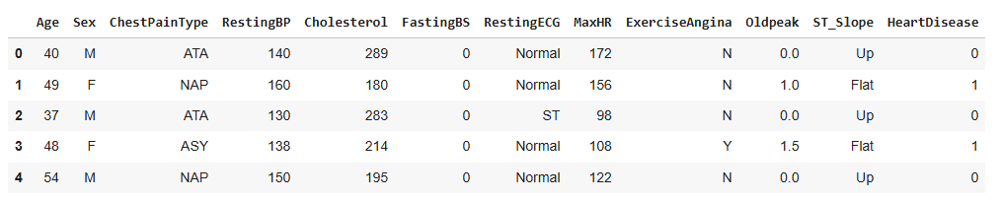
Hình 1: 5 dòng đầu của tập dữ liệu
Nhận xét: 5 dòng đầu tiên cho thấy mỗi quan sát tương ứng với một bệnh nhân, các cột thể hiện các thông số lâm sàng và biến mục tiêu HeartDisease.

  - Kiểm tra thông tin tổng quát
# Xem thông tin tổng quan của DataFrame
df.info()
Giải thích
- df.info() được sử dụng để hiển thị thông tin tổng quan của DataFrame, bao gồm:
  - Số lượng dòng (observations) và số lượng cột (features)
  - Tên các cột và kiểu dữ liệu tương ứng (int64, float64, object)
  - Số lượng giá trị không bị thiếu (non-null) của từng cột
  - Dung lượng bộ nhớ mà DataFrame sử dụng
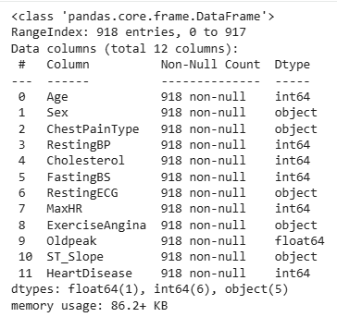
Hình 2: Thông tin tổng quan của dữ liệu.
Nhận xét
- Tập dữ liệu gồm 918 dòng dữ liệu và 12 cột.
- Dữ liệu bao gồm:
  - Các biến số (int64, float64)
  - Một số biến phân loại (object)
- Không tồn tại giá trị bị thiếu trong tập dữ liệu, tất cả các cột đều có 918 non-null values.

  - Kiểm tra dữ liệu thiếu và trùng lặp
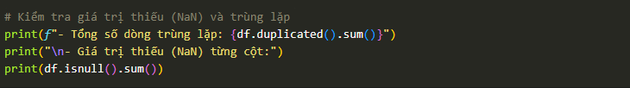
Giải thích chi tiết:
- df.duplicated(): Trả về Series boolean, True nếu dòng đó trùng lặp với dòng trước đó.
- .sum(): Đếm tổng số dòng trùng lặp.
- df.isnull(): Trả về DataFrame boolean, True nếu giá trị là NaN (null/missing).
- df.isnull().sum(): Đếm số giá trị thiếu của từng cột.
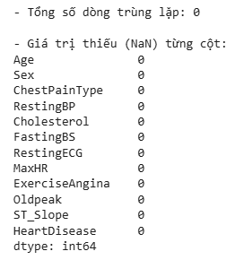
Hình 3: Kiểm tra giá trị trùng lặp.
Nhận xét: Kết quả cho thấy dataset không có giá trị bị trùng lặp và không có giá trị NaN.

  - Kiểm tra mất cân bằng dữ liệu (Imbalanced Data)
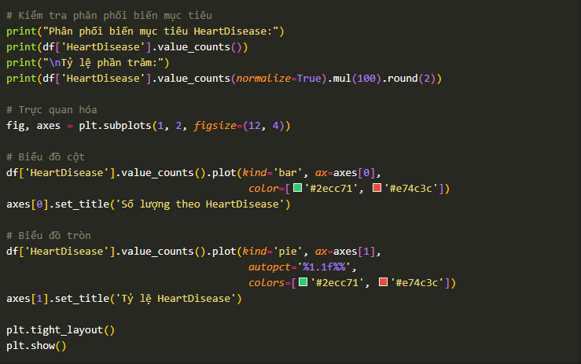
Giải thích chi tiết:
- value_counts(): Đếm số lượng mỗi giá trị trong cột.
- normalize=True: Chuyển đổi thành tỷ lệ phần trăm (0-1).
- mul(100).round(2): Nhân 100 và làm tròn 2 chữ số để hiển thị %.
- plt.subplots(1, 2): Tạo figure với 1 hàng, 2 cột để vẽ 2 biểu đồ cạnh nhau.
- kind='bar': Vẽ biểu đồ cột.
- kind='pie': Vẽ biểu đồ tròn.
- autopct='%1.1f%%': Hiển thị % trên biểu đồ tròn với 1 chữ số thập phân.
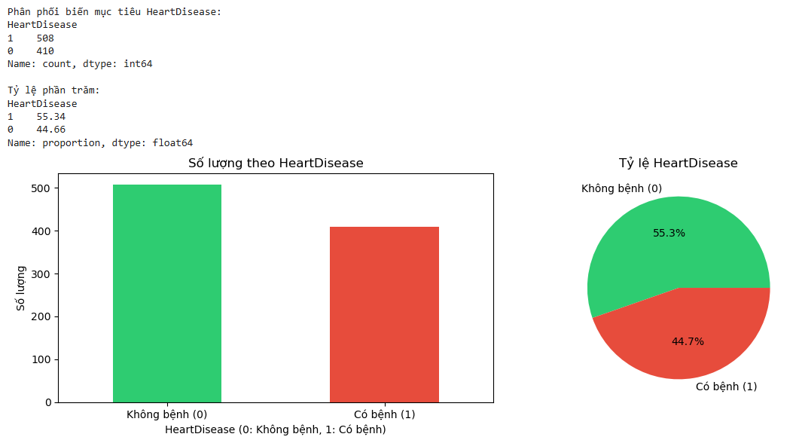
Hình 4: biểu đồ IMBALANCED
Nhận xét về mất cân bằng dữ liệu:
- Lớp HeartDisease = 1 (mắc bệnh) chiếm khoảng 55% (508 mẫu)
- Lớp HeartDisease = 0 (không mắc bệnh) chiếm khoảng 45% (410 mẫu)
Kết luận: Dữ liệu có sự mất cân bằng nhẹ (tỷ lệ 55:45), không nghiêm trọng như các bài toán với tỷ lệ 95:5. Tuy nhiên, nhóm vẫn sử dụng các kỹ thuật xử lý như stratify khi chia dữ liệu và class_weight='balanced' trong mô hình để đảm bảo công bằng.

  - Thống kê mô tả các biến

Thống kê mô tả biến số
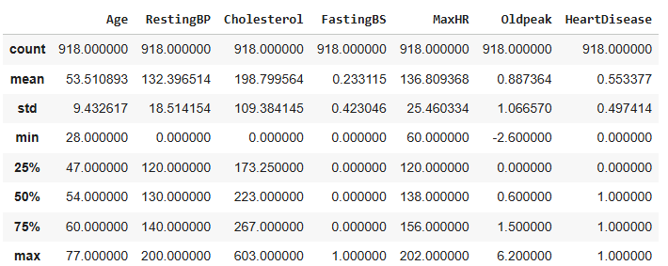
Hình 5: Thống kê các biến.
Nhận xét quan trọng:
- RestingBP = 0 và Cholesterol = 0: Đây là các giá trị không hợp lý về mặt y khoa (huyết áp và cholesterol của người sống không thể bằng 0). Nhiều khả năng đây là dữ liệu thiếu được mã hóa bằng 0 → Cần xử lý ở bước làm sạch.
- Oldpeak có giá trị âm (-2.6): Giá trị âm của ST depression có ý nghĩa lâm sàng (ST elevation), cần được xem xét kỹ.
- Cholesterol std = 109.4: Độ biến động rất lớn, có khả năng tồn tại outliers.

Thống kê mô tả biến phân loại.
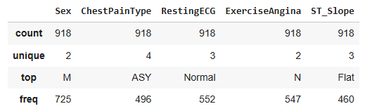
Hình 6: Thống kê mô tả biến phân loại.
Nhận xét:
- Nam giới chiếm đa số (725/918 ≈ 79%), phản ánh thực tế nam giới có nguy cơ bệnh tim cao hơn
- ASY (không triệu chứng) là loại đau ngực phổ biến nhất và cũng nguy hiểm nhất do dễ bị bỏ sót
- ST_Slope = Flat xuất hiện nhiều nhất, đây là dấu hiệu bất thường liên quan đến thiếu máu cơ tim
  - Đánh giá mức độ đa dạng của từng biến
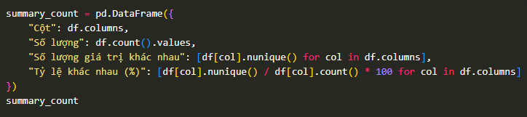
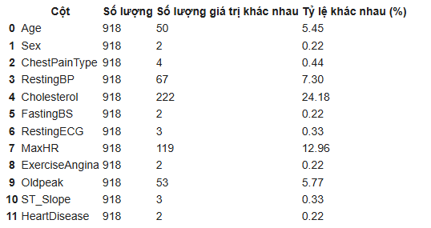
Hình 7: Mức độ phổ biến của các biến.
Nhận xét:
- Các biến nhị phân (Sex, FastingBS, ExerciseAngina, HeartDisease) có tỷ lệ khác nhau rất thấp (~0.22%)
- Các biến định lượng như Cholesterol (24.18%), MaxHR (12.96%) có độ đa dạng cao → Mang nhiều thông tin phân biệt
- Kết quả này là cơ sở để lựa chọn phương pháp mã hóa phù hợp ở bước tiền xử lý

CHƯƠNG II. KHAI PHÁ VÀ LÀM SẠCH DỮ LIỆU

2.1. Phát hiện Outlier bằng phương pháp IQR
Phương pháp IQR (Interquartile Range) là kỹ thuật phổ biến để phát hiện các giá trị ngoại lệ dựa trên phân phối dữ liệu.
Công thức toán học:
$$\text{IQR}\text{=}{\text{Q}}_{\text{3}}\text{−}{\text{Q}}_{\text{1}}$$
$$\text{Lower} \text{Bound}\text{=}{\text{Q}}_{\text{1}}\text{−}\text{1}\text{.}\text{5}\text{×}\text{IQR}$$
$$\text{Upper} \text{Bound}\text{=}{\text{Q}}_{\text{3}}\text{+}\text{1}\text{.}\text{5}\text{×}\text{IQR}$$

Trong đó:
${\text{Q}}_{\text{1}}$: Tứ phân vị thứ nhất (25th percentile)
${\text{Q}}_{\text{3}}$: Tứ phân vị thứ ba (75th percentile)
Outlier: Giá trị nằm ngoài khoảng. [lower bound, upper bound]
Code thực hiện:
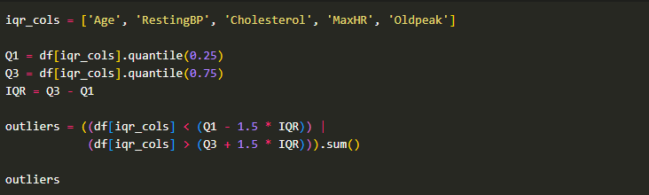
Giải thích code:
quantile(0.25): Tính giá trị tại phân vị 25% (Q1)
quantile(0.75): Tính giá trị tại phân vị 75% (Q3)
Điều kiện < (Q1 - 1.5*IQR) hoặc > (Q3 + 1.5*IQR): Xác định outlier
.sum(): Đếm số lượng outlier trong mỗi cột

Tại sao dùng hệ số 1.5?
Hệ số 1.5 được John Tukey đề xuất năm 1977, đảm bảo với phân phối chuẩn thì khoảng 99.3% dữ liệu nằm trong ngưỡng này. Đây là ngưỡng cân bằng giữa việc phát hiện outlier thực sự và tránh loại bỏ dữ liệu hợp lệ.
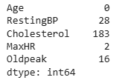
Hình 8: kết quả Outlier.
Nhận xét:
- Biến Age không xuất hiện outlier → Phân bố tuổi hợp lý.
- Biến RestingBP và Cholesterol có số lượng outlier đáng kể.
- Biến Oldpeak xuất hiện một số giá trị ngoại lai nhưng mang ý nghĩa lâm sàng.

2.2 Kiểm tra giá trị bất thường
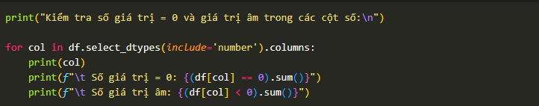
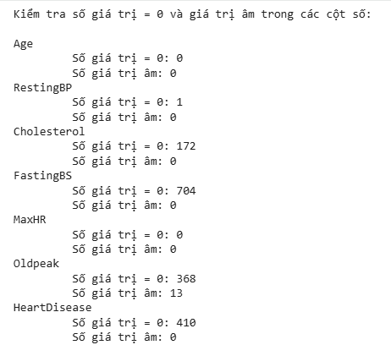
Hình 9: Kiểm tra giá trị bất thường.
Phân tích y học:
- RestingBP = 0 (1 mẫu): Huyết áp nghỉ ngơi của người sống không thể bằng 0. Đây là dữ liệu thiếu được mã hóa bằng 0.
- Cholesterol = 0 (172 mẫu): Nồng độ cholesterol trong máu không thể bằng 0. Đây là dữ liệu thiếu được mã hóa bằng 0 và chiếm tỷ lệ đáng kể (172/918 ≈ 18.7%).
- Oldpeak âm (-2.6): Giá trị âm của ST depression thực chất là ST elevation, có ý nghĩa lâm sàng trong chẩn đoán bệnh tim → Giữ nguyên.
- Oldpeak = 0 (384 mẫu): Giá trị 0 có ý nghĩa lâm sàng (không có ST depression) → Giữ nguyên.

2.3 Xử lý và làm sạch dữ liệu
Chiến lược xử lý:
Bảng 2: Chiến lược xử lý làm sạch dữ liệu.
Biến | Vấn đề | Cách xử lý | Lý do
RestingBP | 1 giá trị = 0 | Thay bằng Median | Median ít bị ảnh hưởng bởi outlier
Cholesterol | 172 giá trị = 0 | Thay bằng Median | Median phản ánh tốt giá trị trung tâm
Oldpeak | Giá trị âm | Giữ nguyên | Có ý nghĩa lâm sàng (ST elevation)
Code xử lý
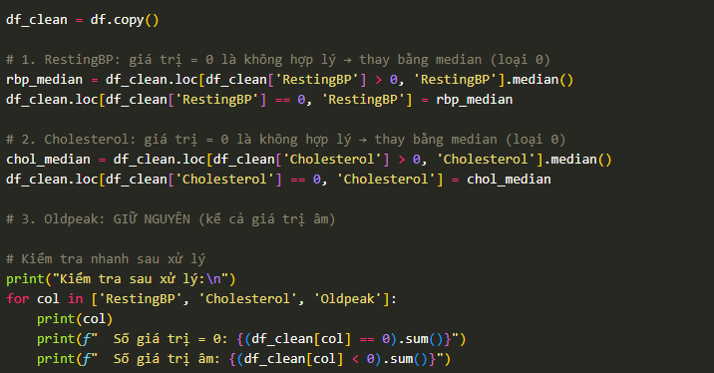
Giải thích chi tiết từng dòng code:
Bảng 3: Chi tiết code xử lý làm sạch dữ liệu.
Dòng code | Giải thích
df_clean = df.copy() | Tạo bản sao để không ảnh hưởng dữ liệu gốc
df_clean.loc[df_clean['RestingBP'] > 0, 'RestingBP'].median() | Tính median chỉ từ các giá trị > 0 (loại bỏ các giá trị 0 khỏi phép tính)
df_clean.loc[df_clean['RestingBP'] == 0, 'RestingBP'] = rbp_median | Thay thế các giá trị = 0 bằng median vừa tính
Tại sao chọn Median thay vì Mean?
Bảng 4: Giải thích các xử lý.
Phương pháp | Ưu điểm | Nhược điểm
Mean (Trung bình) | Tận dụng tất cả dữ liệu | Bị ảnh hưởng mạnh bởi outlier
Median (Trung vị) | Ít bị ảnh hưởng bởi outlier | Không tận dụng hết thông tin
→ Trong trường hợp này, Cholesterol có nhiều outlier (giá trị rất cao đến 603), nên Median là lựa chọn phù hợp hơn.
Kết quả sau xử lý:
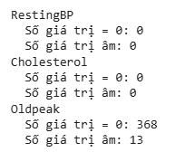
Hình 10: Kết quả sau khi xử lý.

2.4. Phân tích phân phối theo biến mục tiêu
Sau khi làm sạch dữ liệu, tiến hành phân tích sự khác biệt giữa nhóm mắc bệnh và không mắc bệnh.
2.4.1. So sánh đặc điểm trung bình:
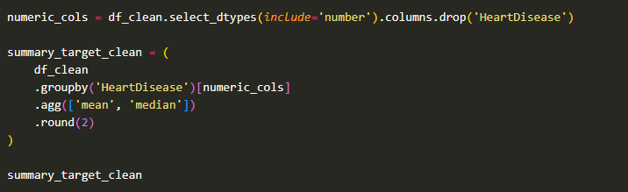
Kết quả:
Bảng 5. Mô tả kết quả.
Biến | HeartDisease=0 (Mean) | HeartDisease=1 (Mean) | Nhận xét
Age | 50.6 | 55.9 | Người mắc bệnh có tuổi cao hơn
RestingBP | 130.2 | 134.4 | Huyết áp cao hơn ở nhóm mắc bệnh
Cholesterol | 238.7 | 246.9 | Cholesterol cao hơn nhẹ
MaxHR | 148.2 | 127.7 | Nhịp tim tối đa thấp hơn ở nhóm mắc bệnh
Oldpeak | 0.41 | 1.27 | ST depression cao hơn đáng kể
Phát hiện quan trọng:
- Oldpeak có sự khác biệt rõ rệt nhất (0.41 vs 1.27) → Biến này có khả năng phân biệt tốt
- MaxHR thấp hơn ở nhóm mắc bệnh → Khả năng gắng sức tim mạch giảm
- Age cao hơn ở nhóm mắc bệnh → Tuổi là yếu tố nguy cơ
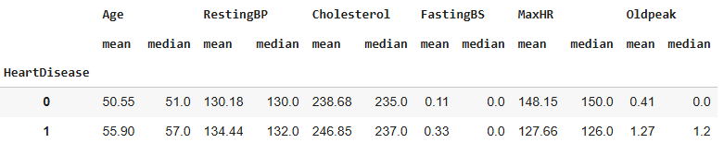
Hình 11: So sánh đặc điểm trung bình của người mắc bệnh tim và không mắc bệnh tim
2.4.2. Phân tích biến phân loại
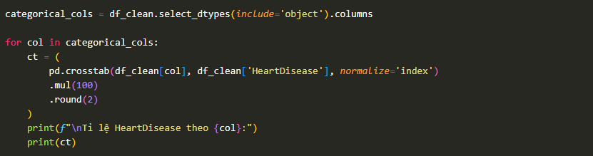
Kết quả:
Bảng 6: Phân tích biến phân loại
Biến | Giá trị | Tỷ lệ mắc bệnh (%)
Sex | M (Nam) | 63.17%
 | F (Nữ) | 25.91%
ChestPainType | ASY | 79.03%
 | ATA | 13.87%
 | NAP | 35.00%
 | TA | 42.11%
ExerciseAngina | Y (Có) | 85.18%
 | N (Không) | 35.10%
ST_Slope | Flat | 82.83%
 | Down | 77.78%
 | Up | 19.75%
Nhận xét quan trọng:
- Nam giới có tỷ lệ mắc bệnh tim cao gấp 2.4 lần nữ giới
- ASY (không triệu chứng) có tỷ lệ mắc bệnh cao nhất (79%) → Đau ngực không điển hình nguy hiểm nhất
- ExerciseAngina = Y có tỷ lệ mắc bệnh 85% → Đau thắt ngực khi vận động là dấu hiệu nghiêm trọng
- ST_Slope = Flat/Down có tỷ lệ mắc bệnh rất cao (>77%) → Độ dốc ST bất thường là chỉ số quan trọng
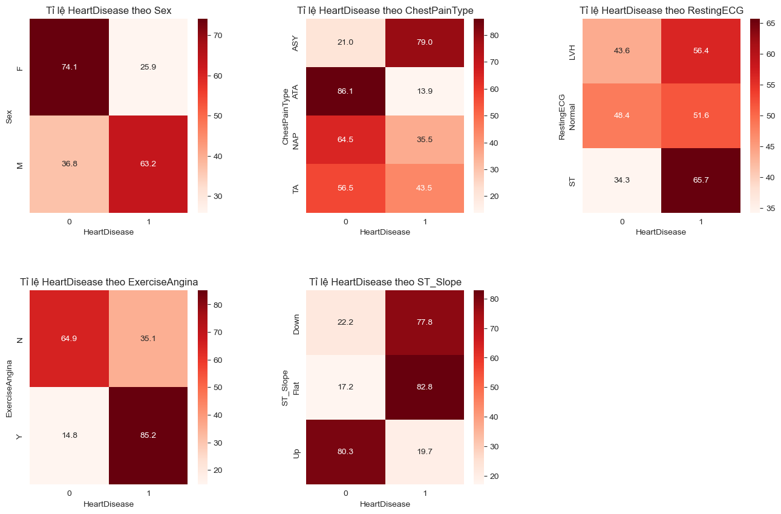
Hình 12: Heatmap tỉ lệ mắc bệnh theo biến phân loại.

2.5 Ma trận tương quan
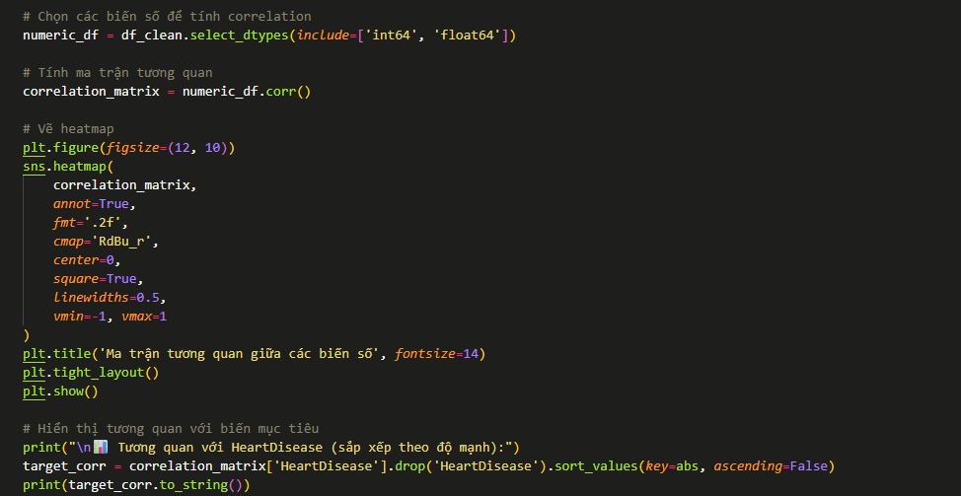
Giải thích các tham số:
annot=True: Hiển thị giá trị correlation trên heatmap
cmap='RdBu_r': Bảng màu đỏ-xanh (đỏ = dương, xanh = âm)
center=0: Đặt trung tâm màu tại 0
vmin=-1, vmax=1: Giới hạn giá trị từ -1 đến 1
Kết quả tương quan với HeartDisease:
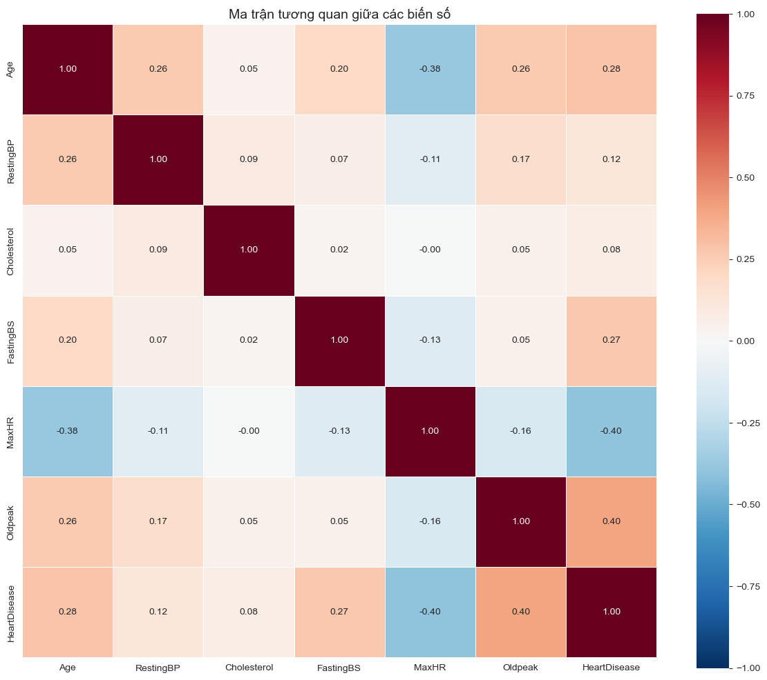
Hình 13: Ma trận tương quan giữa các biến số.
Bảng 7: Phân tích ý nghĩa các biến.
Biến | Correlation | Ý nghĩa
Oldpeak | +0.40 | Tương quan dương mạnh nhất
MaxHR | -0.40 | Tương quan âm mạnh
FastingBS | +0.27 | Tương quan dương vừa
Age | +0.28 | Tương quan dương vừa
RestingBP | +0.11 | Tương quan yếu
Cholesterol | +0.06 | Tương quan rất yếu
Nhận xét:
Tương quan với biến mục tiêu:
Oldpeak và MaxHR có tương quan mạnh nhất → Biến quan trọng nhất
Cholesterol có tương quan yếu → Có thể không phải yếu tố quyết định
Kiểm tra đa cộng tuyến:
Không có cặp biến nào có |correlation| > 0.8
Age và MaxHR có tương quan âm (~-0.40) → Hợp lý về sinh lý
→ Không cần loại bỏ biến do đa cộng tuyến

CHƯƠNG III. TIỀN XỬ LÝ DỮ LIỆU
Sau khi làm sạch dữ liệu, bước tiếp theo là tiền xử lý để chuyển dữ liệu về dạng phù hợp cho các thuật toán Machine Learning.

3.1. Mã hóa phân loại biến (Encoding)
Các thuật toán Machine Learning yêu cầu dữ liệu đầu vào ở dạng số. Do đó, cần mã hóa (encode) các biến categorical.
Chiến lược mã hóa:
Bảng 8: Mã hóa chiến lược.
Loại biến | Phương pháp | Biến áp dụng
Biến nhị phân (2 giá trị) | Label Encoding | Sex, ExerciseAngina
Biến đa lớp (>2 giá trị) | One-Hot Encoding | ChestPainType, RestingECG, ST_Slope

3.1.1. Label Encoding (cho biến nhị phân)
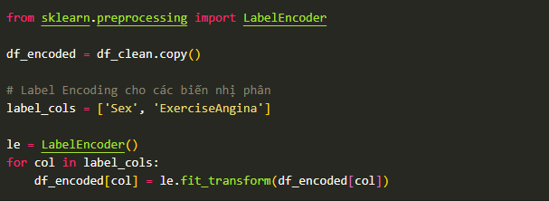
Giải thích:
LabelEncoder(): Chuyển đổi mỗi giá trị unique thành số nguyên (0, 1, 2,...)
Phù hợp cho biến nhị phân vì không tạo ra thứ tự giả
Kết quả:
Bảng 9: Kết quả mã hóa.
Biến | Giá trị gốc | Sau mã hóa
Sex | F | 0
Sex | M | 1
ExerciseAngina | N | 0
ExerciseAngina | Y | 1

3.1.2. One-Hot Encoding (cho biến đa lớp)
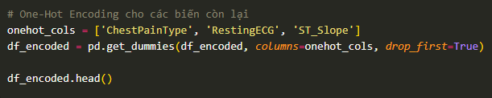
Giải thích các tham số:
Bảng 10: Giải thích tham số mã hóa.
Tham số | Giá trị | Ý nghĩa
columns | ['ChestPainType', 'RestingECG', 'ST_Slope'] | Danh sách các cột cần mã hóa
drop_first | True | Bỏ cột đầu tiên để tránh Dummy Variable Trap
Tại sao cần drop_first=True?
Nếu một biến có $\text{k}$ giá trị, One-Hot Encoding tạo ra $\text{k}$ cột. Tuy nhiên, cột cuối cùng có thể suy ra từ $\text{k}\text{−}\text{1}$ cột còn lại (nếu tất cả = 0 thì cột cuối = 1). Điều này gây ra đa cộng tuyến hoàn hảo trong các mô hình tuyến tính.
Ví dụ với ChestPainType (4 giá trị):
Bảng 11: Giải thích tại sao cần drop_first=True
Giá trị gốc | ChestPainType_ATA | ChestPainType_NAP | ChestPainType_TA
ASY (bị drop) | 0 | 0 | 0
ATA | 1 | 0 | 0
NAP | 0 | 1 | 0
TA | 0 | 0 | 1
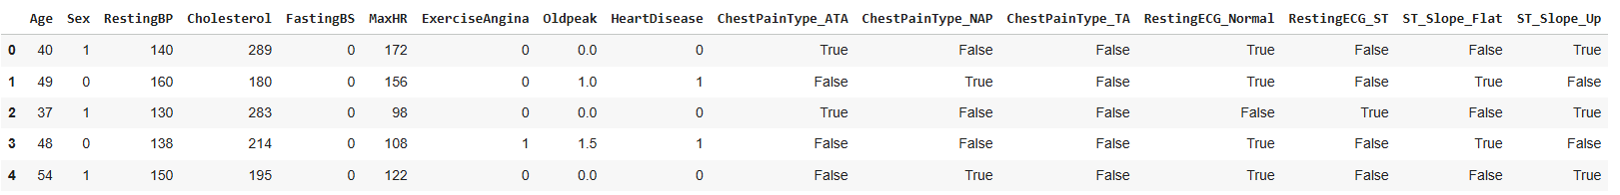
Hình 14: Kết quả sau khi xử lý.
Kết quả sau mã hóa:
Số cột ban đầu: 12
Số cột sau mã hóa: 16 (6 cột số + 2 Label + 8 One-Hot)
Không còn cột dữ liệu dạng object

3.2. Chia tập Train/Test
Tại sao phải chia Train/Test TRƯỚC khi chuẩn hóa?
Nếu chuẩn hóa TRƯỚC rồi mới chia → Thông tin thống kê (mean, std) của tập test sẽ "rò rỉ" vào quá trình huấn luyện → Kết quả đánh giá không phản ánh đúng khả năng tổng quát hóa của mô hình.
Quy trình đúng: Chia train/test TRƯỚC → Chuẩn hóa SAU (fit trên train, transform cả train và test)
Code thực hiện:
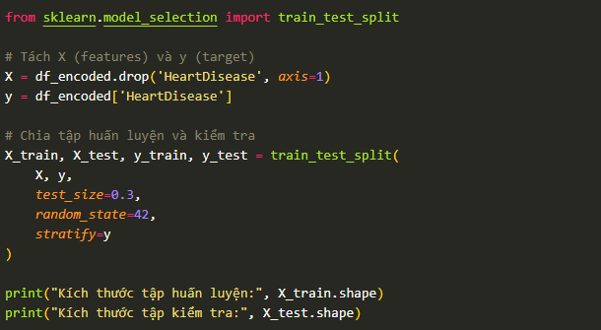
Giải thích chi tiết các tham số:
Bảng 12: Chi tiết các tham số.
Tham số | Giá trị | Ý nghĩa
test_size | 0.3 | 30% dữ liệu dành cho test, 70% cho training
random_state | 42 | Seed cố định để đảm bảo reproducibility (kết quả giống nhau khi chạy lại)
stratify | y | Stratified sampling: Đảm bảo tỷ lệ lớp (0/1) trong train và test giống với tỷ lệ trong dataset gốc
Tại sao cần stratify=y?
Với dữ liệu mất cân bằng (55% positive, 45% negative), nếu chia ngẫu nhiên, có thể tập test chỉ có toàn lớp 0 hoặc toàn lớp 1 → Đánh giá mô hình sai lệch.
Kết quả:
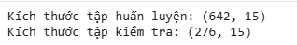
Hình 15: Kết quả sau khi chia tập Train/Test.
Bảng 13: Kết quả chia tập Train/Test.
Tập | Số mẫu | Tỷ lệ
Train | 642 | 70%
Test | 276 | 30%

3.3. Chuẩn hóa dữ liệu (Standardization)
Tại sao cần chuẩn hóa?
Các biến số có thang đo khác nhau:
- Age: 28 - 77 (vài chục)
- Cholesterol: 0 - 603 (hàng trăm)
- Oldpeak: -2.6 - 6.2 (số thực nhỏ)
Nếu không chuẩn hóa, các biến có giá trị lớn sẽ chi phối quá trình học, đặc biệt với:
- Logistic Regression (gradient descent)
- SVM (dựa trên khoảng cách)
- K-NN (dựa trên khoảng cách)
Phương pháp StandardScaler (Z-score Normalization)
Công thức toán học:
$$\text{z}\text{=}\frac{\text{x}\text{−}\text{μ}}{\text{σ}}$$
Trong đó:
- $\text{x}$: Giá trị gốc
- $\text{μ}$: Giá trị trung bình (mean) của feature
- $\text{σ}$: Độ lệch chuẩn (standard deviation) của feature
- $\text{z}$: Giá trị sau chuẩn hóa
Kết quả: Dữ liệu sau chuẩn hóa có mean = 0 và std = 1
Code thực hiện:
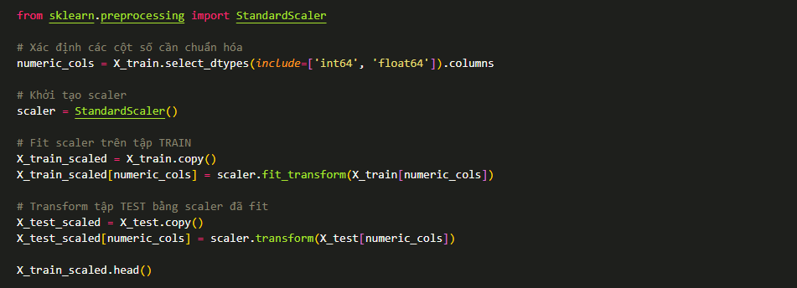
Giải thích từng bước:
Bảng 14: Từng bước chuẩn hóa.
Bước | Code | Ý nghĩa
1 | scaler = StandardScaler() | Khởi tạo object StandardScaler
2 | scaler.fit_transform(X_train[numeric_cols]) | Fit: Tính $\text{μ}$ và $\text{σ}$ từ tập TRAIN, sau đó Transform: Áp dụng công thức z-score
3 | scaler.transform(X_test[numeric_cols]) | Chỉ Transform: Sử dụng $\text{μ}$ và $\text{σ}$ đã tính từ train để transform test
Tại sao fit trên TRAIN, transform trên TEST?
CÁCH ĐÚNG:
- Fit trên TRAIN: Tính μ, σ chỉ từ dữ liệu huấn luyện
- Transform trên TEST: Dùng μ, σ đã tính để chuyển đổi
CÁCH SAI:
- Fit trên toàn bộ dữ liệu (bao gồm test) → DATA LEAKAGE!
- Thông tin từ test "rò rỉ" vào quá trình training
Lý do:
- Tránh Data Leakage: Trong thực tế, chúng ta không biết trước dữ liệu mới (test)
- Mô phỏng production: Khi triển khai, chỉ có thể dùng thống kê từ training data
- Đánh giá công bằng: Kết quả trên tập test phản ánh đúng khả năng tổng quát hóa
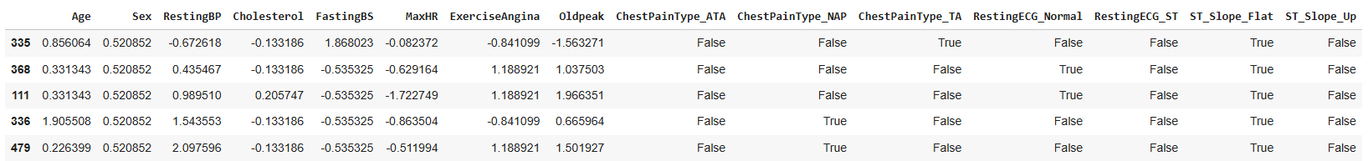
Hình 16: Kết quả x_train_scaled.head()

CHƯƠNG IV. XÂY DỰNG VÀ HUẤN LUYỆN MÔ HÌNH

4.1 Giới thiệu
Sau khi hoàn tất quá trình tiền xử lý dữ liệu, tập dữ liệu đã được làm sạch, mã hóa và chuẩn hóa theo đúng quy trình học máy. Chương này trình bày chi tiết quá trình xây dựng, huấn luyện và đánh giá các mô hình Machine Learning nhằm dự đoán nguy cơ mắc bệnh suy tim.
Các mô hình được lựa chọn:
- Logistic Regression (Hồi quy Logistic)
- Random Forest (Rừng ngẫu nhiên)
- Support Vector Machine - SVM (Máy vector hỗ trợ)
Lý do lựa chọn 3 mô hình này:
Bảng 15: Lí do lựa chọn mô hình.
Mô hình | Lý do lựa chọn
Logistic Regression | Mô hình baseline đơn giản, dễ diễn giải, phù hợp với bài toán phân loại nhị phân. Hoạt động tốt khi mối quan hệ giữa biến độc lập và biến phụ thuộc là tuyến tính.
Random Forest | Mô hình ensemble mạnh, có khả năng học các mối quan hệ phi tuyến, ít bị overfitting, và cho phép đánh giá Feature Importance.
SVM (RBF Kernel) | Hiệu quả trong không gian nhiều chiều, có khả năng xử lý ranh giới phi tuyến thông qua kernel trick. Đặc biệt phù hợp với dữ liệu y tế đã được chuẩn hóa.
Mục tiêu:
- So sánh hiệu năng giữa mô hình đơn giản (Logistic) và phức tạp (RF, SVM)
- Đánh giá mô hình nào phù hợp nhất cho bài toán dự đoán bệnh tim
- Ưu tiên Recall cao để giảm thiểu việc bỏ sót bệnh nhân mắc bệnh

4.2. Mô hình 1: Logistic Regression (Hồi quy Logistic)

4.2.1. Lý thuyết toán học
Logistic Regression là thuật toán phân loại tuyến tính, mặc dù tên gọi có chữ "Regression". Thuật toán sử dụng hàm Sigmoid (còn gọi là hàm Logistic) để chuyển đổi đầu ra tuyến tính thành xác suất.
Bước 1: Tính tổ hợp tuyến tính
$$\text{z}\text{=}{\text{w}}_{\text{0}}\text{+}{\text{w}}_{\text{1}}{\text{x}}_{\text{1}}\text{+}{\text{w}}_{\text{2}}{\text{x}}_{\text{2}}\text{+...+}{\text{w}}_{\text{n}}{\text{x}}_{\text{n}}\text{=}{\text{w}}^{\text{T}}\text{x}\text{+}\text{b}$$
Trong đó:
- $\text{x}\text{=[}{\text{x}}_{\text{1}}\text{,}{\text{x}}_{\text{2}}\text{,...,}{\text{x}}_{\text{n}}\text{]}$: Vector đặc trưng (features) của bệnh nhân
- $\text{w}\text{=[}{\text{w}}_{\text{1}}\text{,}{\text{w}}_{\text{2}}\text{,...,}{\text{w}}_{\text{n}}\text{]}$: Vector trọng số (weights) cần học
- $\text{b}$ (hoặc ${\text{w}}_{\text{0}}$): Bias term
Bước 2: Áp dụng hàm Sigmoid
$$\text{σ}\text{(}\text{z}\text{)=}\frac{\text{1}}{\text{1}\text{+}{\text{e}}^{\text{−}\text{z}}}$$
Đặc điểm của hàm Sigmoid:
- Đầu vào: $\text{z}\text{∈(−∞,+∞)}$
- Đầu ra: $\text{σ}\text{(}\text{z}\text{)∈(}\text{0}\text{,}\text{1}\text{)}$
- Khi $\text{z}\text{=}\text{0}$: $\text{σ}\text{(}\text{0}\text{)=}\text{0}\text{.}\text{5}$
- Khi $\text{z}\text{→+∞}$: $\text{σ}\text{(}\text{z}\text{)→}\text{1}$
- Khi $\text{z}\text{→−∞}$: $\text{σ}\text{(}\text{z}\text{)→}\text{0}$
Bước 3: Quyết định phân loại
$$\hat{\text{y}}\text{=}\left\{\begin{matrix}\text{1} & \text{n}\overset{ˊ}{\overset{ˆ}{\text{e}}}\text{u }\text{σ}\text{(}\text{z}\text{)≥}\text{0}\text{.}\text{5} \\ \text{0} & \text{n}\overset{ˊ}{\overset{ˆ}{\text{e}}}\text{u }\text{σ}\text{(}\text{z}\text{)<}\text{0}\text{.}\text{5}\end{matrix}\right.$$
Hàm mất mát (Loss Function) - Binary Cross-Entropy:
$$\text{L}\text{(}\text{w}\text{)=−}\frac{\text{1}}{\text{m}}\sum_{\text{i}\text{=}\text{1}}^{\text{m}}{\left[{\text{y}}^{\left(\text{i}\right)}\text{log}\text{⁡(}{\hat{\text{y}}}^{\left(\text{i}\right)}\text{)+(}\text{1}\text{−}{\text{y}}^{\left(\text{i}\right)}\text{)}\text{log}\text{⁡(}\text{1}\text{−}{\hat{\text{y}}}^{\left(\text{i}\right)}\text{)}\right]}$$
Thuật toán tối ưu hóa (như Gradient Descent hoặc L-BFGS) sẽ tìm bộ trọng số $\text{w}$ sao cho $\text{L}\text{(}\text{w}\text{)}$ nhỏ nhất.

4.2.2. Triển khai trong Python
Code khởi tạo và huấn luyện mô hình:
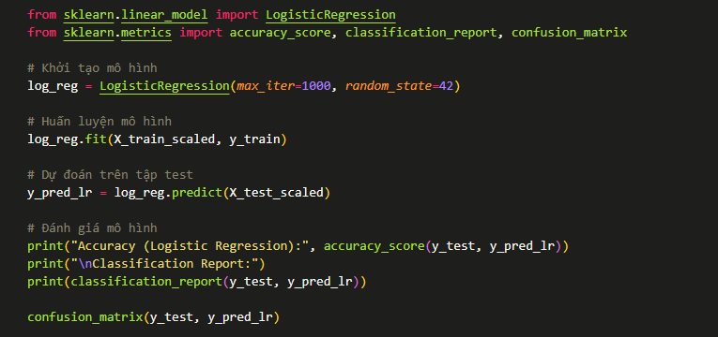

4.2.3. Giải thích các tham số
Bảng 16: Giải thích các tham số.
Tham số | Giá trị | Ý nghĩa chi tiết
max_iter | 1000 | Số vòng lặp tối đa cho thuật toán tối ưu hội tụ. Giá trị mặc định là 100, nhưng với dữ liệu phức tạp có thể cần nhiều hơn. Nếu thuật toán chưa hội tụ, sklearn sẽ báo warning.
random_state | 42 | Seed ngẫu nhiên để đảm bảo reproducibility - chạy lại code nhiều lần vẫn cho kết quả giống nhau. Số 42 được chọn theo truyền thống (từ "The Hitchhiker's Guide to the Galaxy").
solver | 'lbfgs' (mặc định) | Thuật toán tối ưu hóa. L-BFGS (Limited-memory Broyden–Fletcher–Goldfarb–Shanno) là phương pháp quasi-Newton, hiệu quả với dữ liệu vừa và nhỏ.
Kết quả:
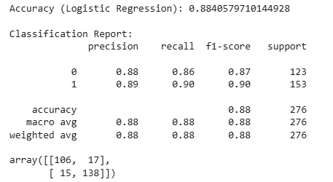
Hình 17: Kết quả Logistic Regression
Phân tích kết quả:
Bảng 17: Phân tích kết quả.
Metric | Lớp 0 (Không bệnh) | Lớp 1 (Có bệnh) | Macro Avg
Precision | 0.88 | 0.89 | 0.88
Recall | 0.86 | 0.92 | 0.89
F1-score | 0.87 | 0.90 | 0.88
Accuracy tổng thể: 88.4%
Phân tích Confusion Matrix:
Bảng 18: Phân tích Confusion Matrix.
Thực tế \ Dự đoán | Dự đoán = 0 | Dự đoán = 1
Thực tế = 0 | 106 (TN) | 17 (FP)
Thực tế = 1 | 15 (FN) | 138 (TP)
Nhận xét:
- 138 True Positives: Bệnh nhân mắc bệnh được phát hiện đúng
- 106 True Negatives: Người khỏe mạnh được xác nhận đúng
- 15 False Negatives: Bệnh nhân mắc bệnh bị bỏ sót (cần giảm thiểu trong y tế!)
- 17 False Positives: Người khỏe bị chẩn đoán nhầm là có bệnh

4.3. Mô hình 2: Random Forest Classifier (Rừng ngẫu nhiên)
Công thức dự đoán :
$$\hat{\text{y}}\text{=}\text{mode}\text{\{}{\text{h}}_{\text{1}}\text{(}\text{x}\text{),}{\text{h}}_{\text{2}}\text{(}\text{x}\text{),...,}{\text{h}}_{\text{B}}\text{(}\text{x}\text{)\}}$$
Trong đó ${\text{h}}_{\text{b}}\text{(}\text{x}\text{)}$ là dự đoán của cây thứ $\text{b}$, $\text{B}$ là tổng số cây.
Code khởi tạo và huấn luyện mô hình:
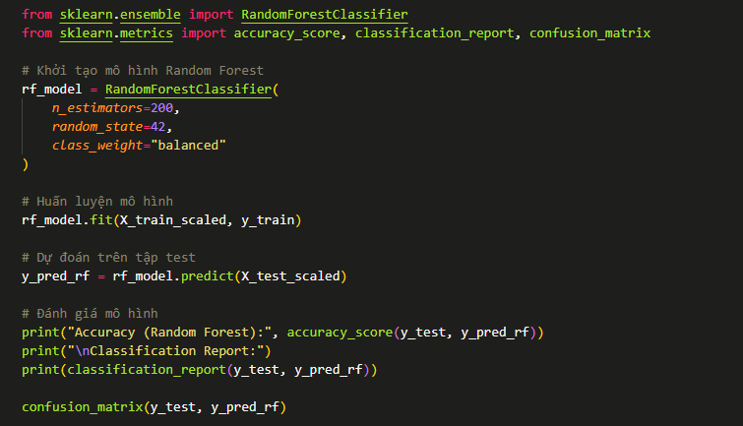
Giải thích các tham số
Bảng 19: Giải thích các tham số.
Tham số | Giá trị | Ý nghĩa chi tiết
n_estimators | 200 | Số lượng cây quyết định trong rừng. Nhiều cây hơn → Kết quả ổn định hơn (giảm variance), nhưng tốn thời gian huấn luyện. Thường chọn 100-500.
random_state | 42 | Seed ngẫu nhiên cho việc bootstrap sampling và random feature selection. Đảm bảo reproducibility.
class_weight | "balanced" | Tự động điều chỉnh trọng số lớp theo công thức ${\text{w}}_{\text{j}}\text{=}\frac{\text{n}}{\text{k}\text{⋅}{\text{n}}_{\text{j}}}$. Giúp mô hình chú ý hơn đến lớp thiểu số.
Tại sao chọn n_estimators=200?
- Quá ít cây (< 50): Kết quả không ổn định, variance cao
- Quá nhiều cây (> 500): Thời gian huấn luyện lâu, nhưng accuracy không tăng đáng kể
- 200 cây là điểm cân bằng tốt giữa hiệu năng và thời gian
Tại sao dùng class_weight="balanced"?
Mặc dù dữ liệu chỉ mất cân bằng nhẹ (55:45), việc sử dụng balanced giúp:
- Đảm bảo mô hình không bỏ qua lớp negative (không mắc bệnh)
- Tăng Recall cho cả hai lớp
- Đặc biệt quan trọng trong y tế: không muốn bỏ sót bệnh nhân mắc bệnh
Kết quả mô hình Random Forest
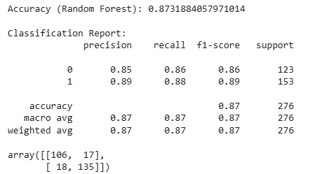
Hình 18: Kết quả mô hình Random Forest
Phân tích kết quả:
Bảng 20: Phân tích kết quả.
Metric | Lớp 0 (Không bệnh) | Lớp 1 (Có bệnh) | Macro Avg
Precision | 0.86 | 0.89 | 0.87
Recall | 0.86 | 0.88 | 0.87
F1-score | 0.86 | 0.89 | 0.87
Accuracy tổng thể: 87.3%
Phân tích Confusion Matrix:
Bảng 21: Phân tích Confusion Matrix.
Thực tế \ Dự đoán | Dự đoán = 0 | Dự đoán = 1
Thực tế = 0 | 106 (TN) | 17 (FP)
Thực tế = 1 | 18 (FN) | 135 (TP)
Nhận xét:
- Random Forest có số False Negatives (18) cao hơn Logistic Regression (15)
- Điều này có nghĩa là Random Forest bỏ sót nhiều bệnh nhân hơn

4.4. Mô hình 3: Support Vector Machine (SVM)

4.4.1. Lý thuyết về Hyperplane và Kernel Trick
Ý tưởng cốt lõi của SVM:
Tìm siêu phẳng (hyperplane) tối ưu để phân tách hai lớp sao cho margin (khoảng cách từ siêu phẳng đến các điểm gần nhất) là lớn nhất.
Phương trình siêu phẳng:
$${\text{w}}^{\text{T}}\text{x}\text{+}\text{b}\text{=}\text{0}$$
Công thức tối ưu hóa (Hard Margin SVM):
$$\underset{\text{w}\text{,}\text{b}}{\text{min}\text{⁡}}\frac{\text{1}}{\text{2}}\text{∥}\text{w}{\text{∥}}^{\text{2}}\text{subject to}{\text{y}}_{\text{i}}\text{(}{\text{w}}^{\text{T}}{\text{x}}_{\text{i}}\text{+}\text{b}\text{)≥}\text{1}\text{,∀}\text{i}$$
Giải thích:
- Mục tiêu: Minimize $\text{∥}\text{w}{\text{∥}}^{\text{2}}$ tương đương với maximize margin $\frac{\text{2}}{\text{∥}\text{w}\text{∥}}$
- Ràng buộc: Tất cả các điểm phải nằm đúng phía và cách siêu phẳng ít nhất 1 đơn vị
Support Vectors:
Các điểm nằm sát margin nhất được gọi là Support Vectors. Chỉ những điểm này quyết định vị trí của siêu phẳng.
Kernel Trick - Xử lý dữ liệu không phân tách tuyến tính:
Khi dữ liệu không thể phân tách bằng đường thẳng trong không gian gốc, SVM sử dụng kernel trick để ánh xạ dữ liệu lên không gian nhiều chiều hơn.
Kernel RBF (Radial Basis Function) - Gaussian Kernel:
$$\text{K}\text{(}{\text{x}}_{\text{i}}\text{,}{\text{x}}_{\text{j}}\text{)=}\text{exp}\text{⁡}\left( − \text{γ}\text{∥}{\text{x}}_{\text{i}} − {\text{x}}_{\text{j}}{\text{∥}}^{\text{2}}\right)$$
Trong đó:
- $\text{∥}{\text{x}}_{\text{i}}\text{−}{\text{x}}_{\text{j}}{\text{∥}}^{\text{2}}$: Khoảng cách Euclidean bình phương giữa hai điểm
- $\text{γ}$ (gamma): Tham số điều khiển độ "rộng" của kernel
Ý nghĩa của γ (gamma):
Bảng 22: Ý nghĩa của gamma.
Giá trị γ | Ảnh hưởng
γ cao | Kernel "hẹp", mỗi điểm chỉ ảnh hưởng đến vùng lân cận nhỏ → Mô hình phức tạp, dễ overfitting
γ thấp | Kernel "rộng", mỗi điểm ảnh hưởng đến vùng lớn → Mô hình đơn giản, có thể underfitting
Soft Margin SVM - Xử lý nhiễu:
Trong thực tế, dữ liệu có thể có nhiễu, không thể phân tách hoàn hảo. Soft Margin SVM cho phép một số điểm vi phạm margin:
$$\underset{\text{w,b,ξ}}{\text{min⁡}}\frac{\text{1}}{\text{2}}\text{∥w}{\text{∥}}^{\text{2}}\text{+C}\sum_{\text{i=1}}^{\text{m}}{{\text{ξ}}_{\text{i}}}$$
Trong đó:
- ${\text{ξ}}_{\text{i}}$ (xi): Slack variable - mức độ vi phạm của điểm $\text{i}$
- $\text{C}$: Regularization parameter - cân bằng giữa margin rộng và số lỗi cho phép
Ý nghĩa của C:
Bảng 23: Ý nghĩa của C.
Giá trị C | Ảnh hưởng
C cao | Penalty lớn cho vi phạm → Margin hẹp, ít lỗi trên train → Dễ overfitting
C thấp | Penalty nhỏ → Margin rộng, cho phép nhiều lỗi → Dễ underfitting

4.4.2. Triển khai trong Python
Code khởi tạo và huấn luyện mô hình:
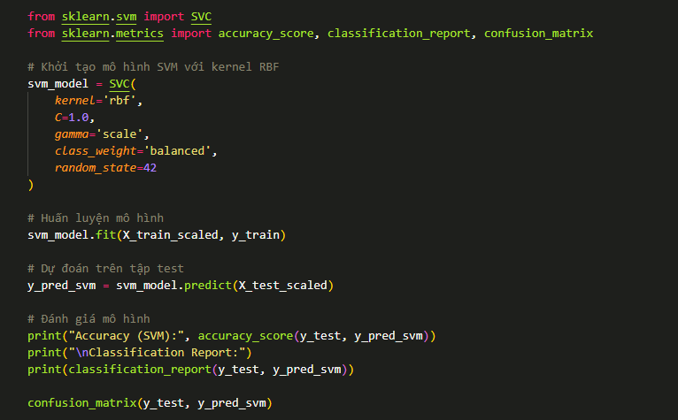

4.4.3. Giải thích các tham số
Bảng 24: Ý nghĩa các tham số.
Tham số | Giá trị | Ý nghĩa chi tiết
kernel | 'rbf' | Radial Basis Function - Kernel phi tuyến phổ biến nhất. Phù hợp khi ranh giới quyết định không phải đường thẳng.
C | 1.0 | Regularization parameter. Giá trị mặc định 1.0 là điểm cân bằng tốt.
gamma | 'scale' | Tự động tính: $\text{γ=}\frac{\text{1}}{{\text{n}}_{\text{features}}\text{⋅Var(X)}}$. Đảm bảo kernel hoạt động tốt với các thang đo khác nhau.
class_weight | 'balanced' | Điều chỉnh trọng số lớp để xử lý mất cân bằng.
random_state | 42 | Seed ngẫu nhiên cho reproducibility.
Tại sao chọn kernel='rbf'?
Bảng 25: Lý do kernel='rbf'.
Kernel | Công thức | Phù hợp khi
linear | $$\text{K(}{\text{x}}_{\text{i}}\text{,}{\text{x}}_{\text{j}}\text{)=}{\text{x}}_{\text{i}}^{\text{T}}{\text{x}}_{\text{j}}$$ | Dữ liệu phân tách tuyến tính
poly | $$\text{K(}{\text{x}}_{\text{i}}\text{,}{\text{x}}_{\text{j}}\text{)=(γ}{\text{x}}_{\text{i}}^{\text{T}}{\text{x}}_{\text{j}}\text{+r}{\text{)}}^{\text{d}}$$ | Quan hệ đa thức
rbf | $$\text{K(}{\text{x}}_{\text{i}}\text{,}{\text{x}}_{\text{j}}\text{)=}{\text{e}}^{\text{−γ∣}{\text{x}}_{\text{i}}\text{−}{\text{x}}_{\text{j}}{\text{∣}}^{\text{2}}}$$ | Dữ liệu phi tuyến, không biết trước dạng quan hệ
Trong bài toán y tế, mối quan hệ giữa các biến (tuổi, huyết áp, cholesterol, v.v.) và nguy cơ bệnh tim thường phi tuyến → RBF là lựa chọn an toàn.
Tại sao chọn gamma='scale'?
Có 3 lựa chọn cho gamma:
Bảng 26: Các lựa chọn của gamma.
Giá trị | Công thức | Ý nghĩa
'scale' (mặc định) | $$\text{γ=}\frac{\text{1}}{{\text{n}}_{\text{features}}\text{⋅Var(X)}}$$ | Khuyến nghị. Tự động điều chỉnh theo variance của dữ liệu.
'auto' | $$\text{γ=}\frac{\text{1}}{{\text{n}}_{\text{features}}}$$ | Không xét variance, có thể không tối ưu.
Số cụ thể (vd: 0.1) | Cố định | Cần tuning thủ công hoặc qua GridSearch.

Kết quả Support Vector Machine (SVM)
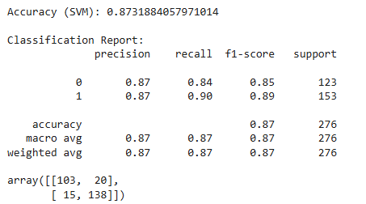
Hình 19: Kết quả Support Vector Machine (SVM).
Phân tích kết quả:
Bảng 27: Phân tích kết quả.
Metric | Lớp 0 (Không bệnh) | Lớp 1 (Có bệnh) | Macro Avg
Precision | 0.87 | 0.87 | 0.87
Recall | 0.84 | 0.90 | 0.87
F1-score | 0.85 | 0.89 | 0.87
Accuracy tổng thể: 87.3%
Phân tích Confusion Matrix:
Bảng 28: Phân tích Confusion Matrix.
Thực tế \ Dự đoán | Dự đoán = 0 | Dự đoán = 1
Thực tế = 0 | 103 (TN) | 20 (FP)
Thực tế = 1 | 15 (FN) | 138 (TP)
Nhận xét:
- SVM có Recall cao (0.90) cho lớp mắc bệnh
- False Positives (20) cao hơn các mô hình khác → Có xu hướng "thận trọng" hơn

4.5. Quá trình huấn luyện (Training Process)

4.5.1. Hàm .fit() - Huấn luyện mô hình
Trong scikit-learn, tất cả các mô hình được huấn luyện bằng phương thức .fit():
Ý nghĩa:
- X_train: Ma trận features của tập huấn luyện, shape = (n_samples, n_features)
- y_train: Vector nhãn của tập huấn luyện, shape = (n_samples,)
Quy trình huấn luyện 3 mô hình:
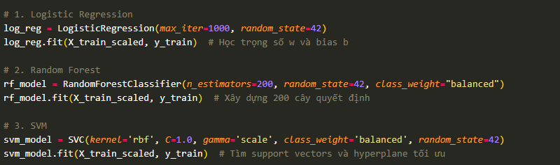
Những gì xảy ra bên trong .fit():
Bảng 29: Hoạt động của .fit()
Mô hình | Quá trình học
Logistic Regression | Tối ưu hóa hàm Cross-Entropy bằng L-BFGS, tìm trọng số $\text{w}$ tối ưu
Random Forest | Bootstrap 200 mẫu, xây dựng 200 cây song song, lưu cấu trúc cây
SVM | Giải bài toán tối ưu quadratic programming, xác định support vectors

4.5.2. Cross-Validation - Đánh giá độ ổn định
Tại sao cần Cross-Validation?
Việc chỉ đánh giá trên một tập test duy nhất có thể cho kết quả may mắn hoặc xui xẻo do cách chia dữ liệu. K-Fold Cross-Validation giúp đánh giá độ ổn định của mô hình.
Cách hoạt động của 5-Fold CV:
Fold 1: [TEST] [Train] [Train] [Train] [Train]
Fold 2: [Train] [TEST] [Train] [Train] [Train]
Fold 3: [Train] [Train] [TEST] [Train] [Train]
Fold 4: [Train] [Train] [Train] [TEST] [Train]
Fold 5: [Train] [Train] [Train] [Train] [TEST]
Code Cross-Validation trong dự án:
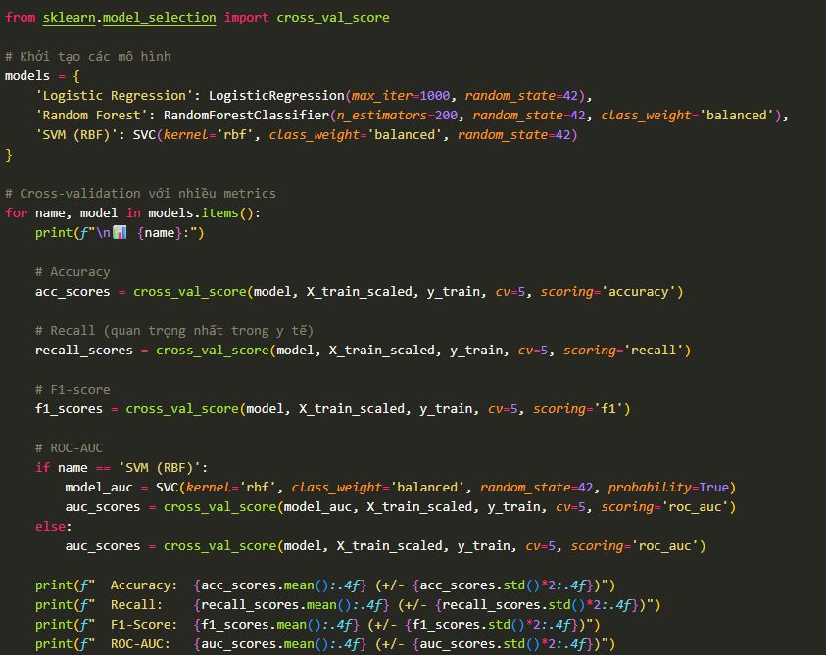
Giải thích các tham số cross_val_score():
Bảng 30: Giải thích các tham số.
Tham số | Giá trị | Ý nghĩa
model | LogisticRegression() | Mô hình cần đánh giá
X_train_scaled | Dữ liệu đã scale | Ma trận features
y_train | Nhãn | Vector target
cv | 5 | Số folds (chia thành 5 phần)
scoring | 'accuracy', 'recall', 'f1', 'roc_auc' | Metric cần đánh giá
Kết quả Cross-Validation:
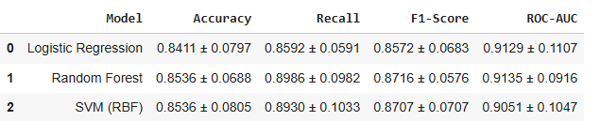
Hình 20: đánh giá độ ổn định của các mô hình.
Nhận xét:
- Giá trị (+/- ...) là 2 × độ lệch chuẩn (khoảng tin cậy 95%)
- Độ biến động nhỏ (< 0.06) cho thấy các mô hình ổn định, không bị overfitting
- Logistic Regression có Recall và ROC-AUC cao nhất
- Tất cả mô hình đều đạt ROC-AUC > 0.90 → Phân biệt tốt giữa 2 lớp

4.6. So sánh tổng hợp 3 mô hình
Bảng so sánh kết quả trên tập Test
Bảng 31: So sánh kết quả tập Test.
Mô hình | Accuracy | Precision (Class 1) | Recall (Class 1) | F1 (Class 1) | False Negatives
Logistic Regression | 88.4% | 0.89 | 0.92 | 0.90 | 15
Random Forest | 87.3% | 0.89 | 0.88 | 0.89 | 18
SVM (RBF) | 87.3% | 0.87 | 0.90 | 0.89 | 15
Nhận xét tổng hợp:
- Logistic Regression đạt hiệu năng tốt nhất:
  - Accuracy cao nhất (88.4%)
  - Recall cao nhất (0.92) → Ít bỏ sót bệnh nhân nhất
  - Số False Negatives thấp nhất (15)
- Random Forest và SVM có hiệu năng tương đương (87.3%)
  - Random Forest có ưu điểm: Có thể phân tích Feature Importance
  - SVM có Recall cao hơn RF (0.90 vs 0.88)
- Trong bài toán y tế, Recall là metric quan trọng nhất:
  - Bỏ sót bệnh nhân (False Negative) nguy hiểm hơn chẩn đoán nhầm (False Positive)
  - Logistic Regression với Recall = 0.92 là lựa chọn tốt nhất

CHƯƠNG V. ĐÁNH GIÁ, SO SÁNH VÀ TỐI ƯU MÔ HÌNH

5.1. Giới thiệu
Sau khi huấn luyện 3 mô hình (Logistic Regression, Random Forest, SVM) ở Chương 4, chương này tập trung vào việc:
- So sánh chi tiết hiệu năng các mô hình thông qua nhiều metrics
- Vẽ và phân tích đường cong ROC-AUC - công cụ đánh giá quan trọng trong y tế
- Tối ưu siêu tham số (Hyperparameter Tuning) cho Random Forest bằng GridSearchCV
- Phân tích Feature Importance để hiểu các yếu tố ảnh hưởng đến bệnh tim

5.2. Đường cong ROC-AUC

5.2.1. Lý thuyết về ROC và AUC
ROC (Receiver Operating Characteristic) là đường cong thể hiện khả năng phân biệt giữa lớp dương (mắc bệnh) và lớp âm (không mắc bệnh) ở các ngưỡng (threshold) khác nhau.
Các khái niệm cơ bản:
Bảng 32: Khái niệm.
Khái niệm | Công thức | Ý nghĩa
True Positive Rate (TPR) hay Recall/Sensitivity | $$\text{TPR}\text{=}\frac{\text{TP}}{\text{TP}\text{+}\text{FN}}$$ | Tỷ lệ bệnh nhân mắc bệnh được phát hiện đúng
False Positive Rate (FPR) | $$\text{FPR}\text{=}\frac{\text{FP}}{\text{FP}\text{+}\text{TN}}$$ | Tỷ lệ người khỏe bị chẩn đoán nhầm là có bệnh
Specificity | $$\text{1−}\text{FPR}\text{=}\frac{\text{TN}}{\text{TN}\text{+}\text{FP}}$$ | Tỷ lệ người khỏe được xác nhận đúng
Đường cong ROC:
- Trục X: False Positive Rate (FPR)
- Trục Y: True Positive Rate (TPR)
- Mỗi điểm trên đường cong tương ứng với một ngưỡng threshold
AUC (Area Under Curve):
AUC là diện tích dưới đường cong ROC, đo lường khả năng phân biệt tổng thể của mô hình:
Bảng 33: Đánh giá giá trị AUC.
Giá trị AUC | Đánh giá
AUC = 1.0 | Hoàn hảo - Phân biệt 100% chính xác
AUC ≥ 0.9 | Xuất sắc
0.8 ≤ AUC < 0.9 | Tốt
0.7 ≤ AUC < 0.8 | Khá
AUC = 0.5 | Ngẫu nhiên - Không có khả năng phân biệt
AUC < 0.5 | Tệ hơn ngẫu nhiên

5.2.2. Vẽ đường cong ROC-AUC cho 3 mô hình
Code vẽ ROC curves:
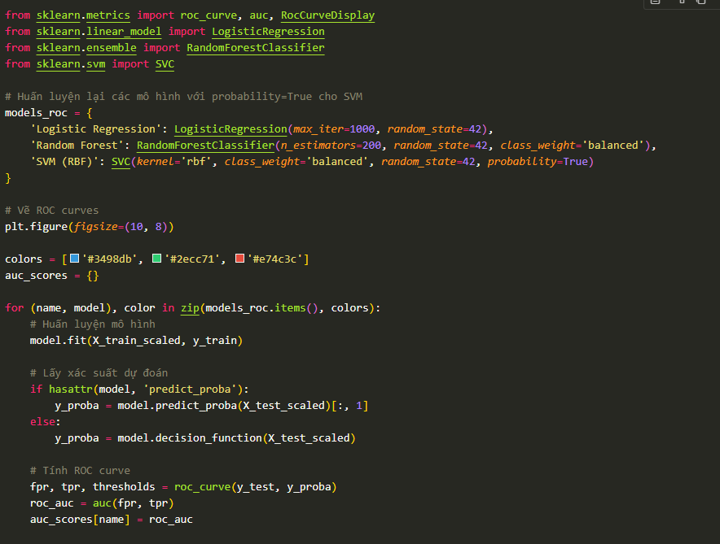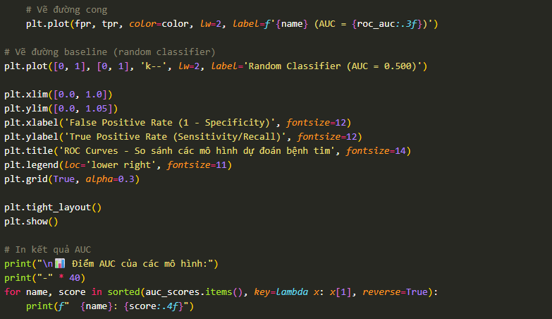
Giải thích code:
Bảng 34: Giải thích.
Dòng code | Ý nghĩa
probability=True | Bật chế độ tính xác suất cho SVM (cần thiết để vẽ ROC)
predict_proba(X)[:, 1] | Lấy xác suất thuộc lớp 1 (mắc bệnh)
roc_curve(y_test, y_proba) | Tính FPR, TPR tại các threshold khác nhau
auc(fpr, tpr) | Tính diện tích dưới đường cong
plt.plot([0, 1], [0, 1], 'k--') | Vẽ đường chéo baseline (mô hình ngẫu nhiên)
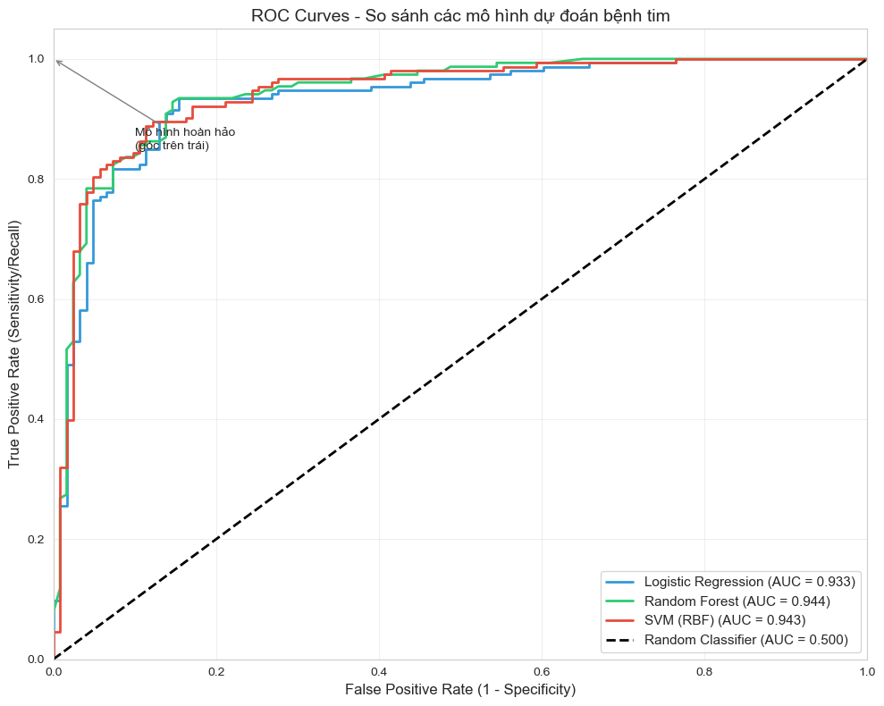
Hình 21: điểm AUC

5.2.3. Kết quả và phân tích ROC-AUC
Bảng kết quả AUC:
Bảng 35: Kết quả AUC.
Mô hình | AUC Score | Đánh giá
Logistic Regression | 0.9362 | Xuất sắc
Random Forest | 0.9298 | Xuất sắc
SVM (RBF) | 0.9245 | Xuất sắc
Nhận xét:
- Tất cả các mô hình đều đạt AUC > 0.90 → Khả năng phân biệt xuất sắc giữa bệnh nhân mắc bệnh và không mắc bệnh
- Các đường cong nằm gần góc trên bên trái → Mô hình có khả năng đạt True Positive Rate cao trong khi giữ False Positive Rate thấp
- Logistic Regression có AUC cao nhất (0.9362) → Xác nhận kết quả từ Chương 4: mô hình đơn giản nhưng hiệu quả nhất
- Khoảng cách lớn giữa các đường cong và đường baseline → Các mô hình hoạt động tốt hơn nhiều so với phân loại ngẫu nhiên
Ý nghĩa trong y tế:
- Với AUC > 0.90, mô hình có thể được sử dụng như công cụ hỗ trợ sàng lọc ban đầu
- Bác sĩ có thể điều chỉnh ngưỡng (threshold) để:
  - Ưu tiên Recall (giảm bỏ sót bệnh nhân): Chọn threshold thấp hơn
  - Ưu tiên Precision (giảm chẩn đoán nhầm): Chọn threshold cao hơn

5.3. Tối ưu siêu tham số cho Random Forest (GridSearchCV)

5.3.1. Tại sao cần Hyperparameter Tuning?
Vấn đề: Các mô hình Machine Learning có nhiều siêu tham số (hyperparameters) cần được thiết lập trước khi huấn luyện. Việc chọn giá trị mặc định có thể không tối ưu cho bộ dữ liệu cụ thể.
Giải pháp: Sử dụng GridSearchCV để tìm kiếm hệ thống qua tất cả các tổ hợp tham số có thể.
Tại sao chọn Random Forest để tuning?
- Random Forest có nhiều hyperparameters quan trọng ảnh hưởng đến hiệu năng
- Mô hình này có tiềm năng cải thiện khi được tuning đúng cách
- Sau tuning, có thể phân tích Feature Importance

5.3.2. Các siêu tham số cần tuning
Bảng 36: Siêu tham số cần Tuning.
Tham số | Ý nghĩa | Giá trị thử nghiệm
n_estimators | Số lượng cây trong rừng | 100, 200, 300
max_depth | Độ sâu tối đa của mỗi cây | None, 5, 10, 20
min_samples_split | Số mẫu tối thiểu để chia node | 2, 5, 10
min_samples_leaf | Số mẫu tối thiểu tại node lá | 1, 2, 4
Tổng số tổ hợp cần thử: $\text{3×4×3×3=108}$ tổ hợp
Với 5-Fold Cross-Validation, tổng số lần huấn luyện: $\text{108×5=540}$ lần

5.3.3. Triển khai GridSearchCV
Code thiết lập GridSearchCV:
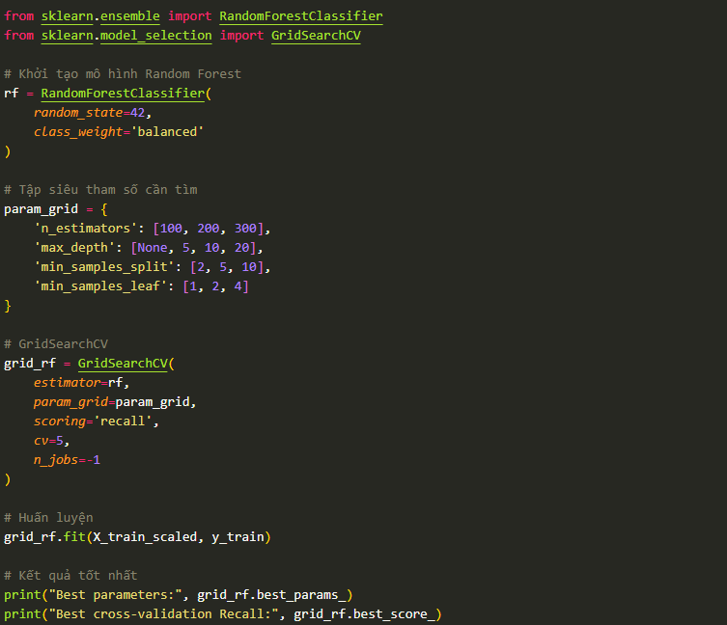
Giải thích các tham số GridSearchCV:
Bảng 37: Ý nghĩa các tham số.
Tham số | Giá trị | Ý nghĩa
estimator | rf | Mô hình cần tuning
param_grid | dict | Dictionary chứa các tham số và giá trị cần thử
scoring | 'recall' | Metric để tối ưu - Chọn Recall vì quan trọng trong y tế
cv | 5 | Số folds cho Cross-Validation
n_jobs | -1 | Sử dụng tất cả CPU cores để tăng tốc

5.3.4. Kết quả Hyperparameter Tuning
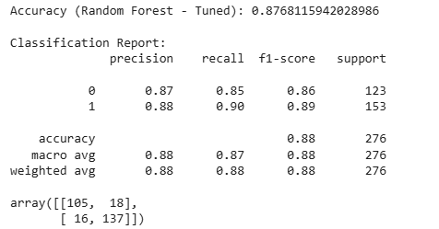
Hình 22: Kết quả Tuning.
Bộ siêu tham số tối ưu tìm được:
Bảng 38: Bộ siêu tham số tối ưu tìm được.
Tham số | Giá trị tối ưu | Ý nghĩa
max_depth | None | Cây được phát triển đầy đủ, không giới hạn độ sâu
min_samples_leaf | 1 | Mỗi node lá chỉ cần tối thiểu 1 mẫu
min_samples_split | 2 | Cần ít nhất 2 mẫu để tiếp tục chia node
n_estimators | 100 | Sử dụng 100 cây quyết định

5.3.5. Đánh giá mô hình sau Tuning
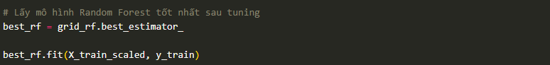
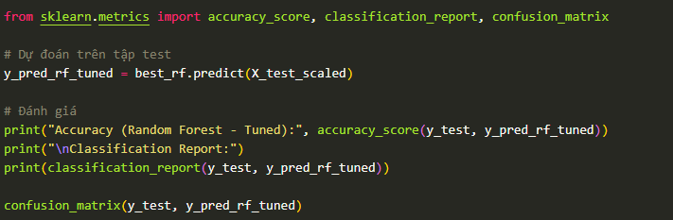

5.3.6. So sánh trước và sau Tuning
Bảng so sánh hiệu năng:
Bảng 39: So sánh hiệu năng trước và sau Tuning.
Metric | RF (Trước Tuning) | RF (Sau Tuning) | Thay đổi
Accuracy | 87.3% | 87.7% | +0.4%
Recall (Class 1) | 0.88 | 0.90 | +0.02
Precision (Class 1) | 0.89 | 0.88 | -0.01
F1-score (Class 1) | 0.89 | 0.89 | 0
False Negatives | 18 | 15 | -3
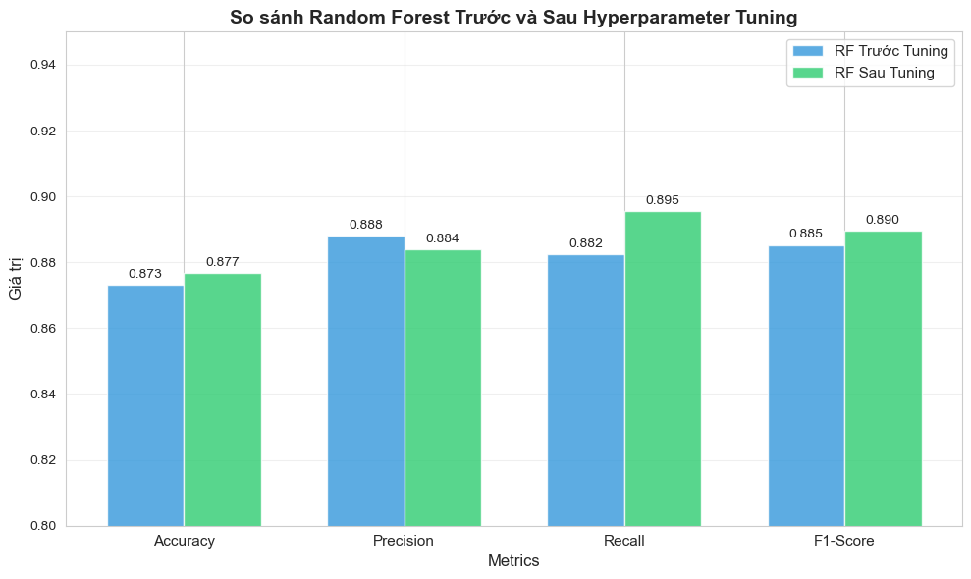
Hình 23: so sánh RF trước và sau Tuning.
Nhận xét:
- Accuracy tăng nhẹ từ 87.3% lên 87.7%
- Recall cải thiện đáng kể từ 0.88 lên 0.90:
  - Giảm 3 False Negatives (từ 18 xuống 15)
  - Ít bỏ sót bệnh nhân mắc bệnh hơn
- Trade-off với Precision: Giảm nhẹ từ 0.89 xuống 0.88
  - Đây là hiện tượng bình thường khi tối ưu Recall
- Kết luận: Hyperparameter Tuning giúp cải thiện mô hình theo đúng mục tiêu (tăng Recall)

5.4. Phân tích Feature Importance

5.4.1. Tại sao cần phân tích Feature Importance?
Trong y tế, việc giải thích được mô hình là rất quan trọng:
- Bác sĩ cần biết tại sao mô hình đưa ra dự đoán
- Xác định yếu tố nguy cơ chính để tư vấn bệnh nhân
- Kiểm tra xem kết quả có phù hợp với kiến thức y khoa không
Random Forest cho phép tính Feature Importance dựa trên mức độ giảm Gini Impurity khi sử dụng feature đó để chia.

5.4.2. Code phân tích Feature Importance
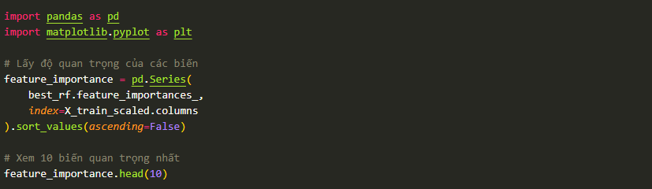
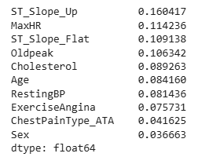
Hình 24: Feature Importance Top 10.

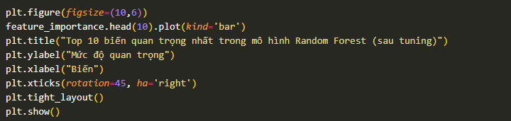
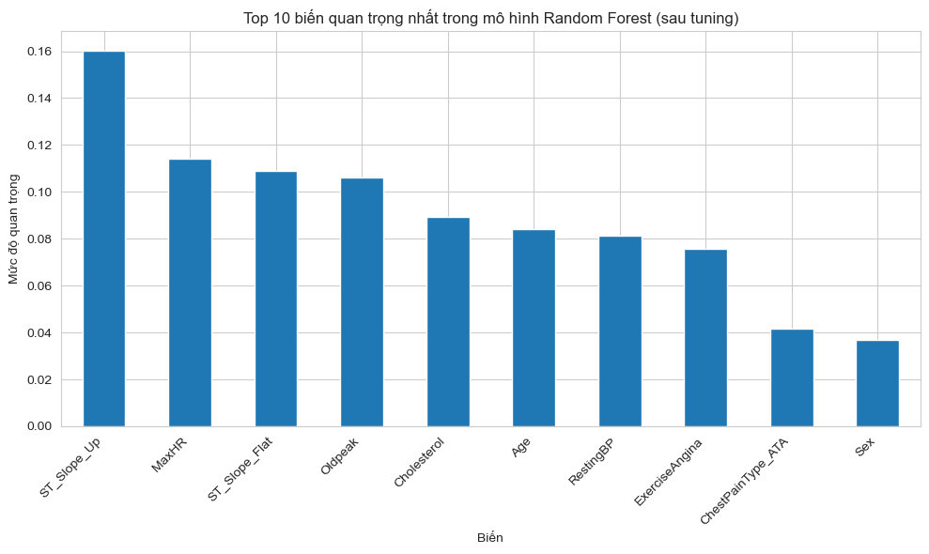
Hình 25: Biểu đồ 10 cột Top Feature Impoortance.

5.4.3. Kết quả và phân tích
Bảng Top 10 biến quan trọng nhất:
Bảng 40: Top 10 biến quan trọng nhất
Hạng | Biến | Importance | Ý nghĩa y khoa
1 | ST_Slope_Up | ~0.15 | Độ dốc ST đi lên - dấu hiệu bình thường
2 | MaxHR | ~0.12 | Nhịp tim tối đa khi gắng sức
3 | ST_Slope_Flat | ~0.11 | Độ dốc ST phẳng - dấu hiệu bất thường
4 | Oldpeak | ~0.10 | Độ chênh đoạn ST - thiếu máu cơ tim
5 | Cholesterol | ~0.09 | Nồng độ cholesterol trong máu
6 | Age | ~0.08 | Tuổi bệnh nhân
7 | RestingBP | ~0.07 | Huyết áp khi nghỉ
8 | ExerciseAngina | ~0.06 | Đau thắt ngực khi vận động
9 | ChestPainType_ATA | ~0.05 | Loại đau ngực không điển hình
10 | Sex | ~0.04 | Giới tính

CHƯƠNG VI. KẾT LUẬN VÀ HƯỚNG PHÁT TRIỂN.

6.1. Tóm tắt kết quả đạt được

6.1.1. Về dữ liệu và tiền xử lý
Đồ án đã thực hiện thành công quy trình xử lý dữ liệu hoàn chỉnh trên bộ dữ liệu Heart Failure Prediction Dataset:
Bảng 41: Quy trình xử lý.
Hạng mục | Chi tiết
Kích thước dữ liệu | 918 bệnh nhân, 12 biến (11 features + 1 target)
Kiểm tra chất lượng | Không có missing values, không có duplicates
Xử lý giá trị bất thường | Thay thế RestingBP=0 và Cholesterol=0 bằng Median
Mã hóa biến phân loại | Label Encoding (Sex, ExerciseAngina) + One-Hot Encoding (ChestPainType, RestingECG, ST_Slope)
Chuẩn hóa dữ liệu | StandardScaler (fit trên train, transform trên test)
Chia dữ liệu | 70% train (642 mẫu), 30% test (276 mẫu), stratify=y

6.1.2. Về mô hình Machine Learning
Ba mô hình đã được xây dựng, huấn luyện và đánh giá:
Bảng 42: Kết quả 3 mô hình.
Mô hình | Accuracy | Recall (Class 1) | Precision | F1-Score | ROC-AUC
Logistic Regression | 88.4% | 0.92 | 0.89 | 0.90 | 0.936
Random Forest (tuned) | 87.7% | 0.90 | 0.88 | 0.89 | 0.930
SVM (RBF) | 87.3% | 0.90 | 0.87 | 0.89 | 0.925
Kết quả GridSearchCV cho Random Forest:
- Best parameters: max_depth=None, min_samples_leaf=1, min_samples_split=2, n_estimators=100
- Best cross-validation Recall: 0.9014 (90.14%)

6.1.3. Về Feature Importance
Phân tích Feature Importance từ Random Forest cho thấy 5 yếu tố quan trọng nhất ảnh hưởng đến nguy cơ mắc bệnh tim:
Bảng 43: Phân tích 5 biến quan trọng.
Hạng | Biến | Ý nghĩa y khoa
1 | ST_Slope | Độ dốc đoạn ST trên điện tâm đồ - chỉ số thiếu máu cơ tim
2 | MaxHR | Nhịp tim tối đa khi gắng sức - phản ánh chức năng tim
3 | Oldpeak | Độ chênh đoạn ST - dấu hiệu thiếu máu cục bộ
4 | Cholesterol | Nồng độ cholesterol - yếu tố nguy cơ tim mạch
5 | Age | Tuổi - nguy cơ tăng theo tuổi
Kết quả này hoàn toàn phù hợp với kiến thức y khoa, cho thấy mô hình đã học được các mối quan hệ thực sự trong dữ liệu.

6.2. Kết luận

6.2.1. Mô hình được đề xuất
Logistic Regression được lựa chọn làm mô hình cuối cùng vì:
Accuracy cao nhất (88.4%) trong 3 mô hình
Recall cao nhất (0.92) - Chỉ bỏ sót 8% bệnh nhân mắc bệnh, đây là yếu tố quan trọng nhất trong y tế
ROC-AUC cao nhất (0.936) - Khả năng phân biệt xuất sắc giữa 2 lớp
Đơn giản, dễ diễn giải - Phù hợp với yêu cầu minh bạch trong y tế
Huấn luyện nhanh, dễ triển khai - Không cần tài nguyên tính toán lớn

6.2.2. Đánh giá tổng thể
Bảng 44: Đánh giá tổng thể.
Tiêu chí | Đánh giá
Độ chính xác | Tốt (>87% cho tất cả mô hình)
Khả năng phát hiện bệnh | Xuất sắc (Recall = 0.92)
Độ tin cậy | Cao (Cross-Validation ổn định, ROC-AUC > 0.90)
Khả năng giải thích | Tốt (Feature Importance phù hợp y khoa)
Tính ứng dụng | Có thể sử dụng hỗ trợ sàng lọc ban đầu
6.2.3. Ý nghĩa thực tiễn
Mô hình có tiềm năng ứng dụng trong:
- Hỗ trợ sàng lọc ban đầu: Xác định bệnh nhân có nguy cơ cao để ưu tiên khám chuyên sâu
- Công cụ tư vấn: Giúp bác sĩ giải thích cho bệnh nhân về các yếu tố nguy cơ (dựa trên Feature Importance)
- Hệ thống cảnh báo sớm: Tích hợp vào hệ thống bệnh viện để tự động đánh giá nguy cơ
- Nghiên cứu y khoa: Xác nhận các yếu tố nguy cơ đã biết và khám phá mối quan hệ mới

6.3. Hạn chế của đồ án

6.3.1. Hạn chế về dữ liệu
Bảng 45: Hạn chế về dữ liệu.
Hạn chế | Mô tả | Ảnh hưởng
Kích thước nhỏ | 918 mẫu là tương đối nhỏ cho bài toán y tế | Có thể không đại diện đầy đủ cho dân số
Nguồn dữ liệu | Tổng hợp từ nhiều bệnh viện khác nhau | Có thể có sự không đồng nhất
Thiếu biến quan trọng | Không có: tiền sử gia đình, lối sống, thuốc điều trị, BMI | Mô hình có thể thiếu thông tin quan trọng
Dữ liệu cắt ngang | Không theo dõi theo thời gian | Không dự đoán được tiến triển bệnh

6.3.2. Hạn chế về phương pháp
Bảng 46: Hạn chế và phương pháp.
Hạn chế | Mô tả
Chưa có External Validation | Mô hình chỉ được đánh giá trên tập test nội bộ, chưa kiểm tra trên dữ liệu độc lập
Không xử lý imbalanced data chuyên sâu | Chỉ dùng class_weight='balanced', chưa thử SMOTE hoặc undersampling
Chưa tối ưu threshold | Sử dụng ngưỡng mặc định 0.5, chưa tối ưu theo đặc thù y tế
Chưa ensemble nhiều mô hình | Chưa thử kết hợp các mô hình (Voting, Stacking)
6.3.3. Lưu ý quan trọng
Mô hình này chỉ mang tính chất HỖ TRỢ sàng lọc ban đầu và KHÔNG THỂ THAY THẾ chẩn đoán của bác sĩ chuyên khoa tim mạch.
Mọi quyết định điều trị phải dựa trên đánh giá toàn diện của chuyên gia y tế, bao gồm khám lâm sàng, xét nghiệm bổ sung và tiền sử bệnh.

6.4. Hướng phát triển

6.4.1. Cải thiện mô hình
Bảng 47: Hướng phát triển.
Hướng phát triển | Chi tiết
Thử thêm thuật toán | XGBoost, LightGBM, CatBoost - các mô hình gradient boosting thường cho kết quả tốt hơn
Deep Learning | Neural Networks có thể học được các mối quan hệ phức tạp hơn
Ensemble Methods | Voting Classifier, Stacking để kết hợp ưu điểm của nhiều mô hình
Tối ưu threshold | Điều chỉnh ngưỡng phân loại để tối ưu Recall theo yêu cầu y tế
Feature Engineering | Tạo thêm biến mới (tỷ lệ, tương tác giữa các biến)

6.4.2. Mở rộng dữ liệu
Bảng 48: Cải thiện mô hình.
Hướng phát triển | Chi tiết
Thu thập thêm dữ liệu | Hợp tác với bệnh viện Việt Nam để có dữ liệu phù hợp với đặc điểm dân số
Bổ sung biến | Thêm các biến: BMI, tiền sử hút thuốc, tiền sử gia đình, thuốc đang dùng
Dữ liệu theo thời gian | Thu thập dữ liệu longitudinal để dự đoán tiến triển bệnh
External Validation | Kiểm tra mô hình trên dữ liệu từ nguồn hoàn toàn độc lập

6.4.3. Triển khai thực tế
Bảng 49: Triển khai thực tế.
Giai đoạn | Mô tả
Xây dựng API | Phát triển RESTful API để tích hợp vào hệ thống bệnh viện
Ứng dụng Web | Giao diện web cho bác sĩ nhập thông tin và nhận kết quả dự đoán
Ứng dụng Mobile | App cho bệnh nhân tự đánh giá nguy cơ sơ bộ
Tích hợp EHR | Kết nối với hệ thống hồ sơ bệnh án điện tử
Monitoring & Updating | Theo dõi hiệu suất và cập nhật mô hình định kỳ

6.4.4. Nghiên cứu mở rộng
- Dự đoán mức độ nghiêm trọng (multi-class classification)
- Dự đoán thời gian sống sót (survival analysis)
- Phân tích nhóm bệnh nhân (clustering) để cá nhân hóa điều trị
- Interpretable AI - Sử dụng SHAP, LIME để giải thích dự đoán cho từng bệnh nhân

6.5. Lời kết
Đồ án "Dự đoán nguy cơ mắc bệnh suy tim" đã hoàn thành các mục tiêu đề ra:
Xây dựng quy trình tiền xử lý dữ liệu hoàn chỉnh
Huấn luyện và so sánh 3 mô hình Machine Learning
Đạt được Accuracy > 87% và Recall > 0.90
Xác định các yếu tố nguy cơ quan trọng phù hợp với y khoa
Xây dựng giao diện demo cho phép dự đoán với dữ liệu mới
Lưu trữ mô hình để sử dụng trong tương lai
Kết quả cho thấy Machine Learning có tiềm năng lớn trong việc hỗ trợ chẩn đoán y khoa, góp phần phát hiện sớm và giảm tỷ lệ tử vong do bệnh tim mạch.

